|  |
| --- |
| **BỘ GIÁO DỤC VÀ ĐÀO TẠO**  **TRƯỜNG ĐẠI HỌC NGUYỄN TẤT THÀNH**  **KHOA CÔNG NGHỆ THÔNG TIN**  **Description: C:\Documents and Settings\Administrator\Desktop\logo dai hoc_khong nen.png**  **ĐỒ ÁN CHUYÊN NGÀNH**  **LẬP TRÌNH WEB BÁN QUẦN ÁO**  **Giảng viên hướng dẫn: NGUYỄN MAI HUY  Sinh viên thực hiện: HỒ TẤN ĐẠT**  **MSSV: 2000001386**  **Chuyên ngành: TRÍ TUỆ NHÂN TẠO**  **Môn học: LẬP TRÌNH WEB**  **Khóa: 2020-2024**    **Tp.HCM, tháng 12 năm 2021** |

**LỜI CẢM ƠN**

Lời đầu tiên cho em xin trân trọng gửi lời cảm ơn chân thành và sự kính trọng tới các thầy, cô giáo.  
 Khi làm bản báo cáo này cũng là thời điểm mà em đã bước sang năm 2. Trong thời gian học tập vừa qua, em đã học được những kiến thức rất bổ ích, những kiến thức này sẽ là hành trang theo em trong suất thời gian học tập và làm việc sau này.   
 Trong suất thời gian từ khi bắt đầu học tập tại trường đến nay, em đã nhận được rất nhiều sự quan tâm, giúp đỡ của quý thầy cô và bạn bè.  
 Với lòng biết ơn sâu sắc nhất, em xin cảm ơn thầy Nguyễn Mai Huy, trong thời gian học tập môn lập trình website thầy đã luôn giải đáp thắc mắc và đưa ra lời khuyên giúp em hiểu được vấn đề của môn học. Nếu không có sự hướng dẫn, dạy bảo của thầy thì em nghĩ đồ án lần này của em khó có thể hoàn thiện được.   
 Do lượng kiến thức của em còn chưa được nhiều, không tránh khỏi những thiếu sót em rất mong thầy cô có thể bỏ qua và cho em những ý kiến để em có thể hoàn thiện hơn.  
 Sau cùng, em xin kính chúc quý thầy cô lãnh đạo khoa, quý thầy cô bộ môn và thầy Nguyễn Mai Huy có thật nhiều sức khỏe, công tác tốt để tiếp tục hướng dẫn và chỉ dạy cho những bạn đi sau.  
 Em xin chân thành cảm ơn!  
  
  
 Sinh viên thực hiện  
 ***Hồ Tấn Đạt***

**LỜI MỞ ĐẦU**  
Ngày nay, công nghệ thông tin đã có những bước phát triển rất mạnh mẽ. Máy tính điện tử ngày càng trở thành một công cụ làm việc và giải trí thông dụng của con người.  
 Đứng trước vai trò của thông tin hoạt động cạnh tranh gay gắt, các tổ chức và các doanh nghiệp đều tìm mọi biện pháp để xây dựng hoàn thiện hệ thống thông tin này và phát triển nó theo nhu cầu sử dụng của tất cả mọi người.

Những ứng dụng của công nghệ thông tin đã mang lại nhiều lợi ích không nhỏ, đạt hiệu quả kinh tế cho những công ty, xí nghiệp đó.

Có nhiều các công ty quảng cáo và bán các sản phẩm,đặc biệt là những shop bán các loại hàng hóa ngày nay. Muốn bán và đưa các sản phẩm cho mọi người biết một cách rộng rãi và nhanh chóng thì cần phải quảng cáo. Vì vậy, xây dựng một website quảng cáo và bán các sản phẩm là điều không thể thiếu, các chức năng phân chia quảng cáo các sản phẩm, đặt hàng.

Đồ án thực tập tốt nghiệp lần này là kết quả của quá trình tích lũy và vận dụng những kiến thức mà em tiếp thu và tìm hiểu được trong quá trình học tập. Trong quá trình thực hiện đồ án em xin cảm ơn thầy giáo Nguyễn Mai Huy đã định hướng cho em làm và hoàn thành đồ án lập trình website. Em xin gửi những lời cảm ơn chân thành nhất.

Mặc dù đã cố gắng trong quá trình nghiên cứu làm đồ án nhưng do trình độ của em còn chưa được hoàn thiện nên đồ án của em không tránh khỏi những thiếu sót và nhiều vấn đề chưa được giải quyết hoàn chỉnh. Vì vậy em rất mong thầy cô có thể bỏ qua và cho em những ý kiến đóng góp của các thầy cô để có thể hoàn thiện và phát triển hơn.

**PHẦN NHẬN XÉT + CHẤM ĐIỂM CỦA GIẢNG VIÊN**

**Điểm giáo viên hướng dẫn**:

**Điểm giảng viên chấm vòng 2**:

*TPHCM, Ngày …… tháng …… năm*

|  |  |
| --- | --- |
| **Giáo viên chấm vòng 2** | **Giáo viên hướng dẫn** |

# MỤC LỤC

**CHƯƠNG 1: GIỚI THIỆU(6-7)  
1.1: Mục tiêu của đồ án--------------------------------------------------------6  
1.2: Các bước thực hiện xây dựng đồ án-----------------------------------6  
1.3: Kết quả đạt được-------------------------------------------------------6-7**1.4: Phần công việc đã làm của đồ án---------------------------------------7 **CHƯƠNG 2: CƠ SỞ LÝ THUYẾT(7-9)  
2.1: Giới thiệu về ngôn ngữ lập trình web ASP.NET-----------------7-8  
2.2: Model-View-Controller--------------------------------------------------8  
2.2.1: Model----------------------------------------------------------------------8  
2.2.2: View------------------------------------------------------------------------8  
2.2.3: Controller-----------------------------------------------------------------8  
2.3: Layout for view------------------------------------------------------------9  
2.4: Entity framework---------------------------------------------------------9  
2.5: Các công cụ thực hiện----------------------------------------------------9  
  
CHƯƠNG 3: PHÂN TÍCH THIẾT KẾ(10-13)  
3.1: Thiết kế các chức năng-------------------------------------------------10  
3.2: Sơ đồ chức năng----------------------------------------------------------11  
3.3: Sơ đồ dữ liệu--------------------------------------------------------------12  
3.4: Mô tả giao diện trang web---------------------------------------------13  
  
CHƯƠNG 4:TRIỂN KHAI VÀ CÀI ĐẶT ỨNG DỤNG WEB(14-46)  
4.1: Cài đặt database-----------------------------------------------------14-15  
4.2: Cài đặt giao diện-----------------------------------------------------16-24  
4.3: Cài đặt chức năng---------------------------------------------------24-38  
4.4: Kết quả của các trang web-----------------------------------------39-46  
  
CHƯƠNG 5: KẾT LUẬN(47-48)**

# CHƯƠNG 1: GIỚI THIỆU

## 1.1: Mục tiêu của đồ án

- Thực hiện xây dựng trang web bán hàng quần áo online  
- Làm các chức năng cần có của một trang web bán hàng online như:  
+ Xem và mua sản phẩm  
+ Cho sản phẩm đã chọn vào giỏ hàng  
+ Thanh toán sản phẩm  
+ Tạo trang chủ(trang công khai)  
+ Tạo trang quản trị với các chức năng thêm, xóa, sửa dữ liệu sản phẩm,dữ liệu người dùng,..

## 1.2: Các bước thực hiện xây dựng đồ án

- Add template và sửa lại cho trang chủ(trang công khai)  
- Add template và sửa lại cho trang quản trị  
-Xây dựng database trong sql  
- Add database vào file đã tạo để làm đồ án trên visual studio  
- Cập nhật sản phẩm,dữ liệu từ database lên trang chủ  
- Tạo các chức năng cho trang chủ(trang công khai do Trần Duy Hùng làm)  
- Tạo các chức năng cho trang quản trị(trang quản trị do Hồ Tấn Đạt làm)

## 1.3: Kết quả đạt được

- Đã thực hiện xây dựng được một trang web có đầy đủ chức năng cần thiết cho một trang web bán hàng quần áo online  
- Các chức năng đã xây dựng được:  
+ Tìm kiếm sản phẩm  
+ Mua sản phẩm  
+ Thêm sản phẩm vào giỏ hàng  
+ Thanh toán sản phẩm  
+ Đăng ký và đăng nhập trang quản trị  
+ Thêm, xóa, sửa các danh mục   
+ Thêm, xóa, sửa các loại sản phẩm   
+ Thêm, xóa, sửa các hãng sản xuất  
+ Thêm, xóa, sửa các sản phẩm+ Xem thông tin khách hàng đã đặt sản phẩm  
+ Xem các đơn hàng

## **1.4: Phần công việc đã làm của đồ án**

- Sinh viên Hồ Tấn Đạt thực hiện làm phần công việc xây dựng các chức năng của trang quản trị.Các chức năng đã làm như sau:  
+ Đăng ký và đăng nhập trang quản trị  
+ Thêm, xóa, sửa các danh mục   
+ Thêm, xóa, sửa các loại sản phẩm   
+ Thêm, xóa, sửa các hãng sản xuất  
+ Thêm, xóa, sửa các sản phẩm+ Xem thông tin khách hàng đã đặt sản phẩm  
+ Xem các đơn hàng

# CHƯƠNG 2: CƠ SỞ LÝ THUYẾT

## 2.1: Giới thiệu về ngôn ngữ lập trình web ASP.NET

- ASP.NET là một nền tảng để phát triển Web, cung cấp cho chúng ta nhiều mô hình về lập trình và các dịch vụ cần thiết để xây dựng ứng dụng Web mạnh mẽ cho máy tính, các thiết bị di động.  
- ASP.NET là một phần của .NET, các mã dễ dàng được biên dịch, viết, mở rộng và tái sử dụng trong khuôn khổ của .NET.  
- ASP.NET sử dụng kỹ thuật lập trình phía Server , mã lệnh được biên dịch và thi hành tại Web Server .Sau khi được Server đọc, biên dịch và thi hành, kết quả tự động được chuyển sang HTML/JavaScript/CSS và trả về cho Client. Tất cả các xử lý lệnh ASP.Net đều được thực hiện tại Server và do đó, gọi là kỹ thuật lập trình ở phía server.

## 2.2: Model-View-Controller

### 2.2.1: Model

- Là bộ phận có chức năng lưu trữ toàn bộ dữ liệu của ứng dụng. Bộ phận này là một cầu nối giữa 2 thành phần bên dưới là View và Controller. Model thể hiện  
dưới hình thức là một cơ sở dữ liệu hoặc có khi chỉ đơn giản là một file XML bình thường. Model thể hiện rõ các thao tác với cơ sở dữ liệu như cho phép xem, truy xuất, xử lý dữ liệu,…

### 2.2.2: View

**-** Đây là phần giao diện (theme) dành cho người sử dụng. Nơi mà người dùng có thể lấy được thông tin dữ liệu của MVC thông qua các thao tác truy vấn như tìm kiếm hoặc sử dụng thông qua các website.

- Thông thường, các ứng dụng web sử dụng MVC View như một phần của  hệ thống, nơi các thành phần HTML được tạo ra. Bên cạnh đó, View cũng có chức năng ghi nhận hoạt động của  người dùng để tương tác với Controller. Tuy nhiên, View không có mối quan hệ trực tiếp với Controller, cũng không được lấy dữ liệu từ Controller mà chỉ hiển thị yêu cầu chuyển cho Controller mà thôi.

### 2.2.3: Controller

- là nơi tiếp nhận những yêu cầu xử lý được gửi từ người dùng, nó sẽ gồm những class/ function xử lý nhiều nghiệp vụ logic giúp lấy đúng dữ liệu thông tin cần thiết nhờ các nghiệp vụ lớp Model cung cấp và hiển thị dữ liệu đó ra cho người dùng nhờ lớp View.

## 2.3: Layout for view

**-** Một ứng dụng có thể chứa các phần chung trong giao diện người như logo, tiêu đề, menu trái , menu phải hoặc footer. ASP.NET MVC đã giới thiệu một giao diện Bố cục chứa các phần UI chung này, do đó chúng ta không phải viết cùng một mã trong mỗi trang. Giao diện bố cục giống như trang chính của ứng dụng webform ASP.NET.- Layout cho phép bạn xác định một mẫu trang web chung, có thể được kế thừa trong nhiều view để cung cấp giao diện nhất quán  nhiều trang trong một ứng dụng. Layout bố trí giúp loại bỏ mã hóa trùng lặp và tăng cường tốc độ phát triển và bảo trì dễ dàng.

## 2.4: Entity Framework

- Entity Framework ra đời nhằm hỗ trợ sự tương tác giữa các ứng dụng trên nền tảng .NETvới các cơ sở dữ liệu quan hệ. Hay, Entity Frmework chính là công cụ giúp ánh xạ giữa các đối tượng trong ứng dựng, phần mềm của bạn với các bảng của một cơ sở dữ liệu quan hệ.  
- Emntity Framework giúp các nhà phát triển Web tương tác với dữ liệu quan hệ theo phương pháp hướng đối tượng với ít mã hơn so với các ứng dụng truyền thống. Lợi ích lớn nhất của nó là giúp lập trình viên giảm thiểu việc lập trình mã nguồn để thực hiện truy cập và tương tác với cơ sở dữ liệu.

- Hiện nay, Entity framwork là 1 framework mạnh để phát triển ứng dụng Web với sự hỗ trợ đông đảo của cộng đồng.

## 2.5: Các công cụ thực hiện

- Visual Studio 2019  
- Microsoft SQL Sever Management Studio

# CHƯƠNG 3: PHÂN TÍCH THIẾT KẾ

## 3.1: Thiết kế các chức năng

- Chức năng của người dùng:  
+ Tìm kiếm sản phẩm  
+ Xem thông tin sản phẩm  
+Mua bán sản phẩm  
+ Thêm sản phẩm vào giỏ hàng  
+ Thanh toán sản phẩm  
+ Xem tin tức và các nhiều nội dung khác nhau- Chức năng quản trị:  
+ Đăng ký và đăng nhập trang quản trị  
+ Thêm, xóa, sửa các danh mục   
+ Thêm, xóa, sửa các loại sản phẩm   
+ Thêm, xóa, sửa các hãng sản xuất  
+ Thêm, xóa, sửa các sản phẩm+ Xem thông tin khách hàng đã đặt sản phẩm  
+ Xem các đơn hàng

## 3.2: Sơ đồ chức năng

Đăng ký và đăng   
 nhập trang quản  
 trị

Tìm kiếm  
 sản phẩm

Thêm, xóa, sửa  
 các danh mục

Mua bán sản phẩm

Thêm, xóa, sửa các loại sản phẩm

Xem thông tin  
 sản phẩm

Trang chủ

Thêm, xóa, sửa các hãng sản xuất

Thêm sản phẩm  
 vào giỏ hàng

Thêm, xóa, sửa  
 các sản phẩm

Thanh toán  
 sản phẩm

Xem thông tin khách hàng đã đặt  
 sản phẩm

Đăng ký và đăng  
 nhập trang quản trị

Xem tin tức và các nhiều nội dung khác

Xem các đơn hàng

## **3.3: Sơ đồ dữ liệu**

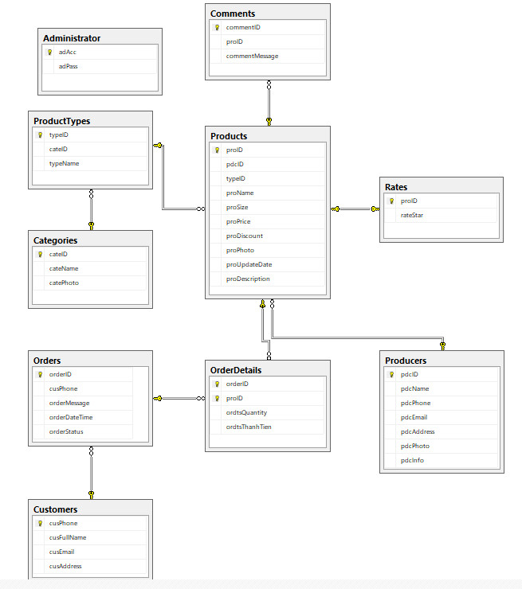

## 3.4: Mô tả giao diện trang web

\* Có 2 trang chính là trang chủ(Home) và trang quản trị(Administrator)  
  
- Trang chủ(Home) là trang để người dùng có thể xem,mua bán và sử dụng gôồm nhiều trang con khác như:  
+ Trang sản phẩm quần áo  
+ Trang sản phẩm giày dép  
+ Trang sản phẩm mũ nón  
+ Trang hãng sản xuất  
+ Trang giỏ hàng  
+ Trang thanh toán  
  
- Trang quản trị(Administrator) là trang dành cho người chủ sở hữu trang web. Họ có thể thao tác quản lý,theo dõi,sửa đổi và dùng nhiều tính năng khác:  
+ Trang danh mục  
+ Trang loại sản phẩm  
+ Trang sản phẩm  
+ Trang hãng sản xuất  
+ Trang thông tin khách hàng  
+ Trang đơn hàng

# CHƯƠNG 4: TRIỂN KHAI VÀ CÀI ĐẶT ỨNG DỤNG WEB

## 4.1: Cài đặt database

**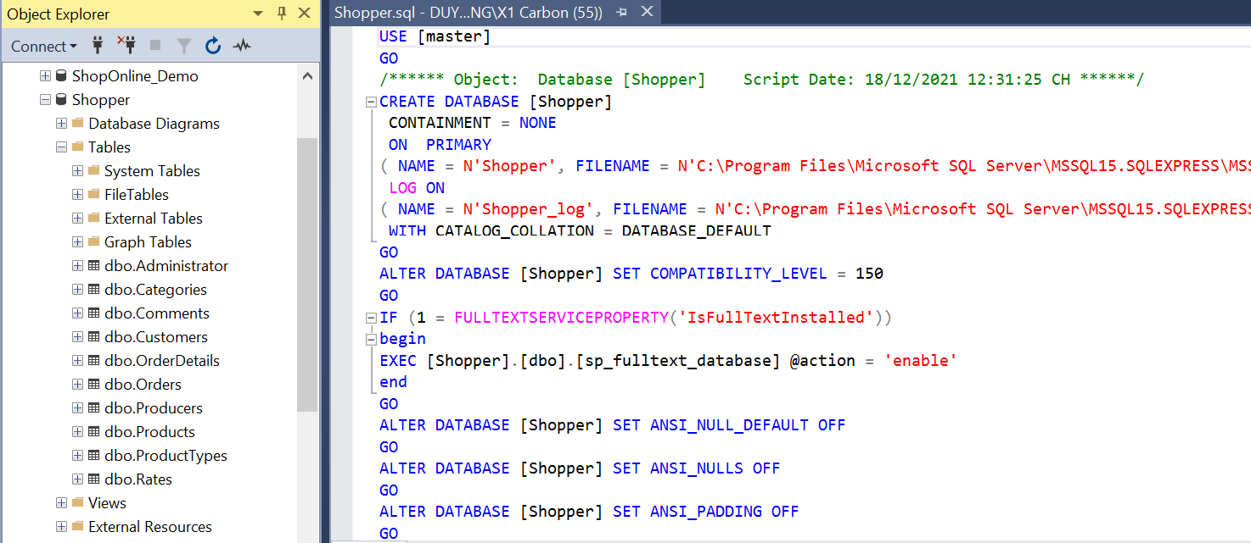  
  
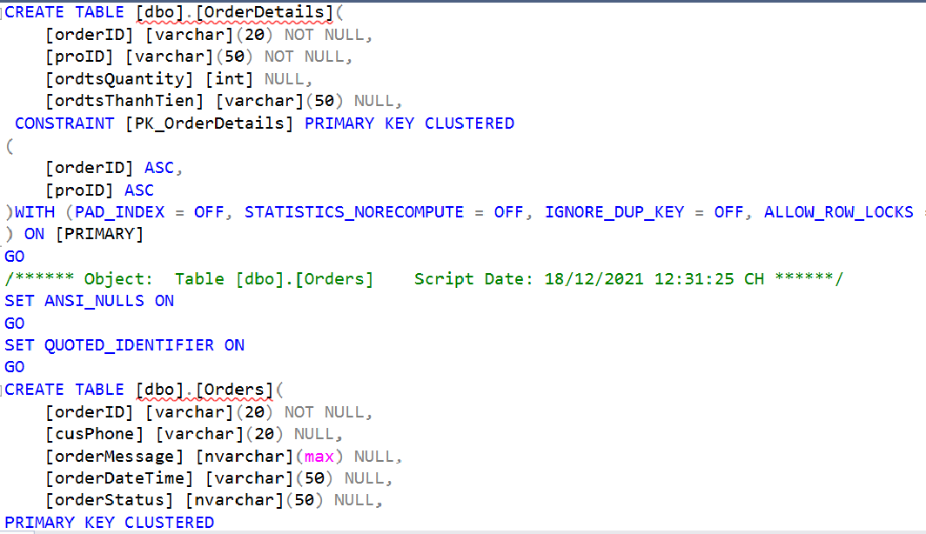**  
- Tiến hành tạo các table  
- Khi tạo table xong chúng ta phải tạo khóa chính và khóa ngoại  
  
**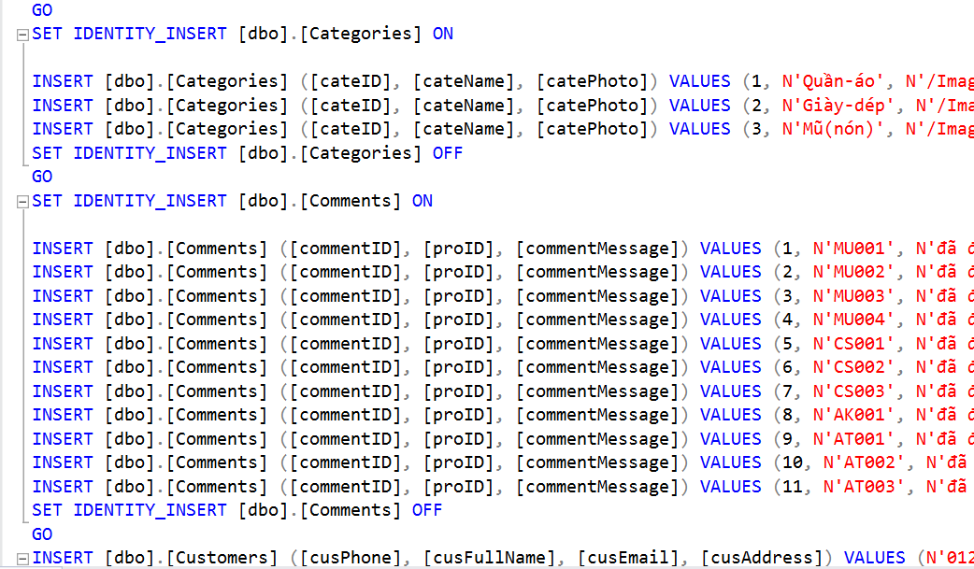**- Insert data và run để lưu dữ liệu vào database- Để làm việc với database này chúng ta phải add vào file đồ án trên visual studio 2019

## 4.2: Cài đặt giao diện

**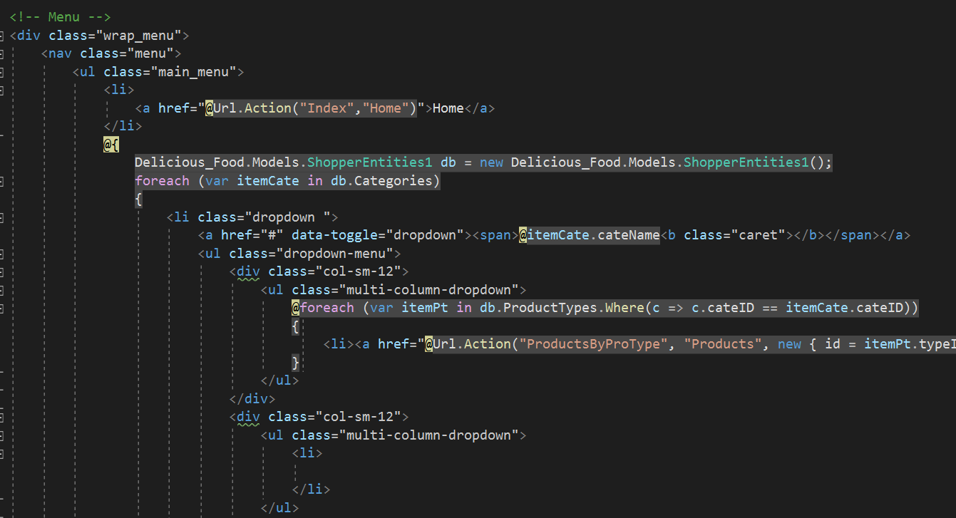  
  
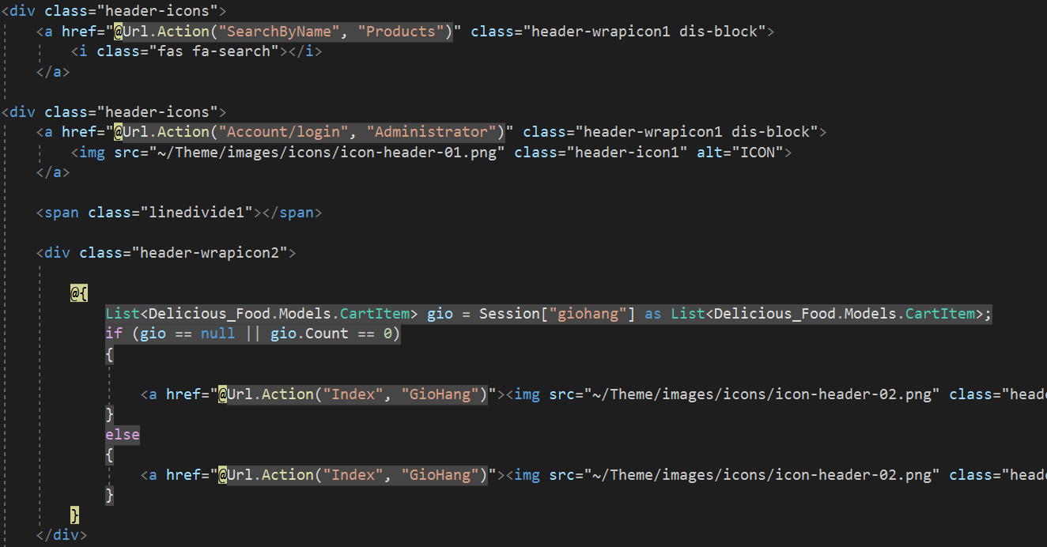**- Tạo các phần chung(những phần giống nhau) của các trang web(trang công khai) ở \_LayoutDA.cshtml  
 **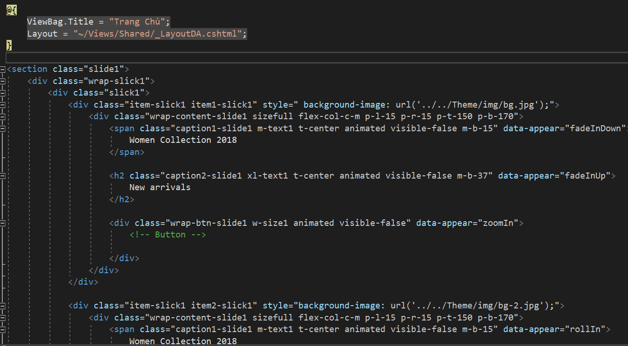**- Tạo view cho trang chủ(Home) **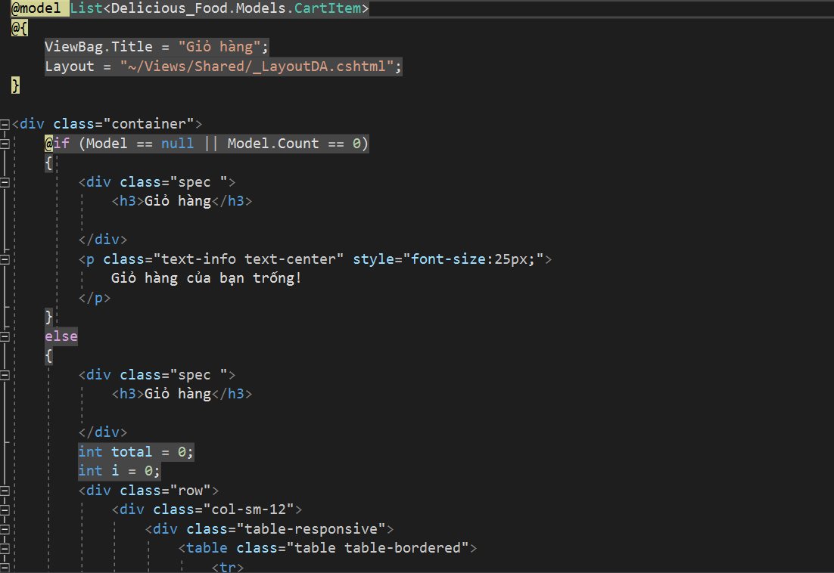**

- Tạo view cho trang giỏ hàng

14

**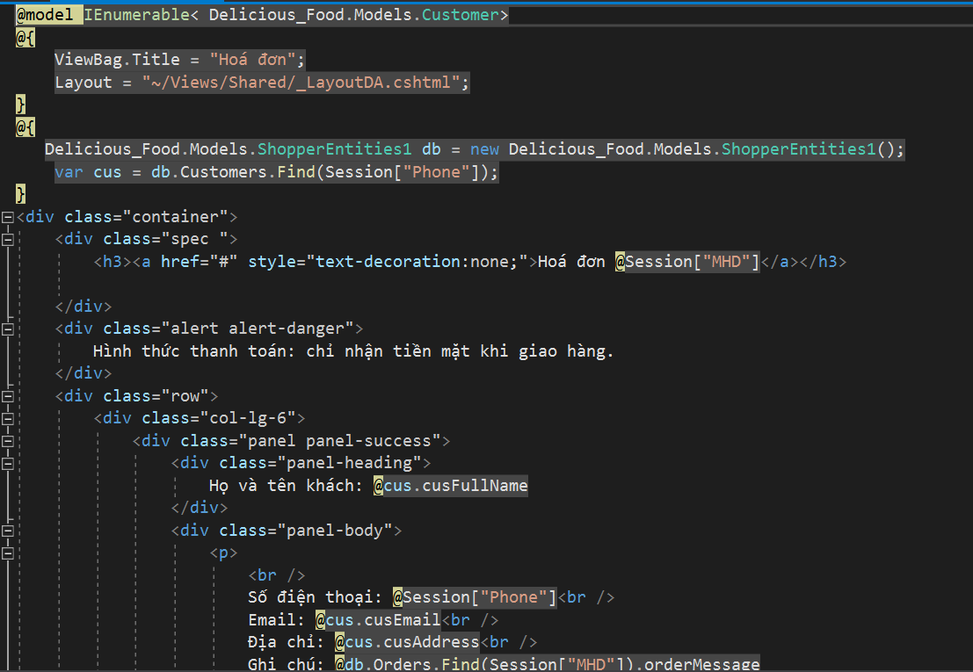**- Tạo view cho trang hóa đơn  
**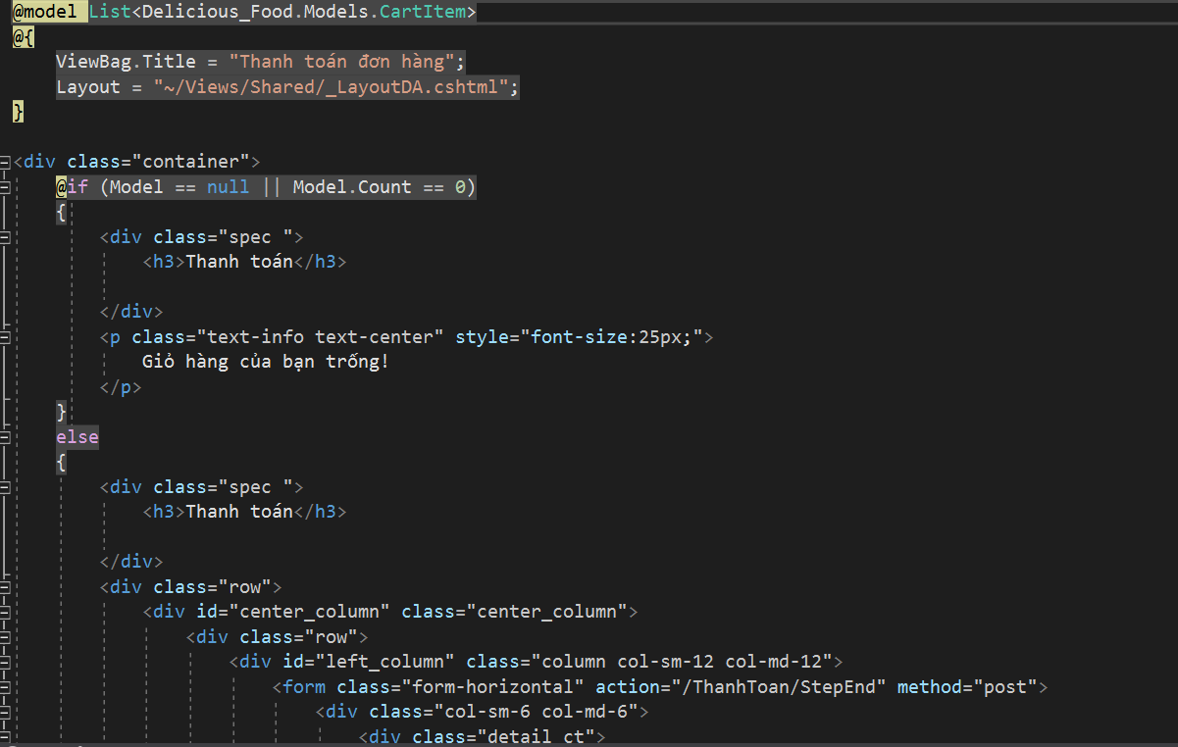**  
- Tạo view cho trang thanh toán  
**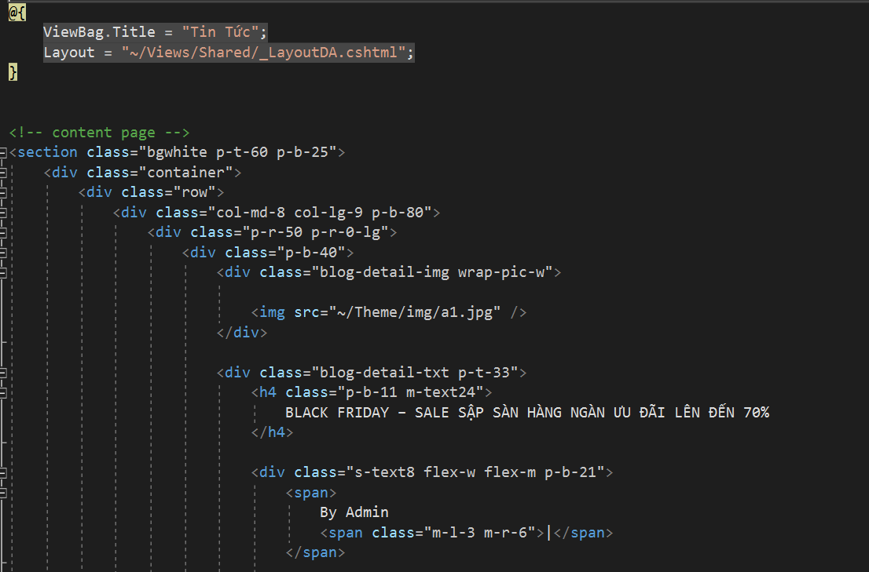**- Tạo view cho các trang tin tức  
**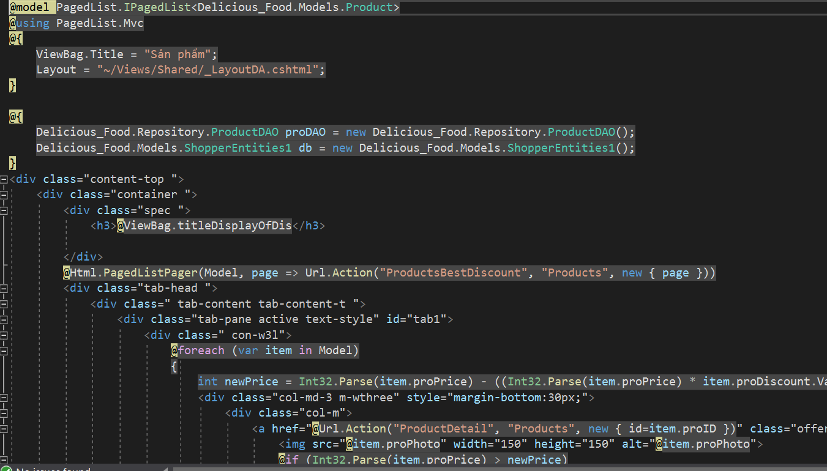**  
- Tạo view cho các trang sản phẩm  
**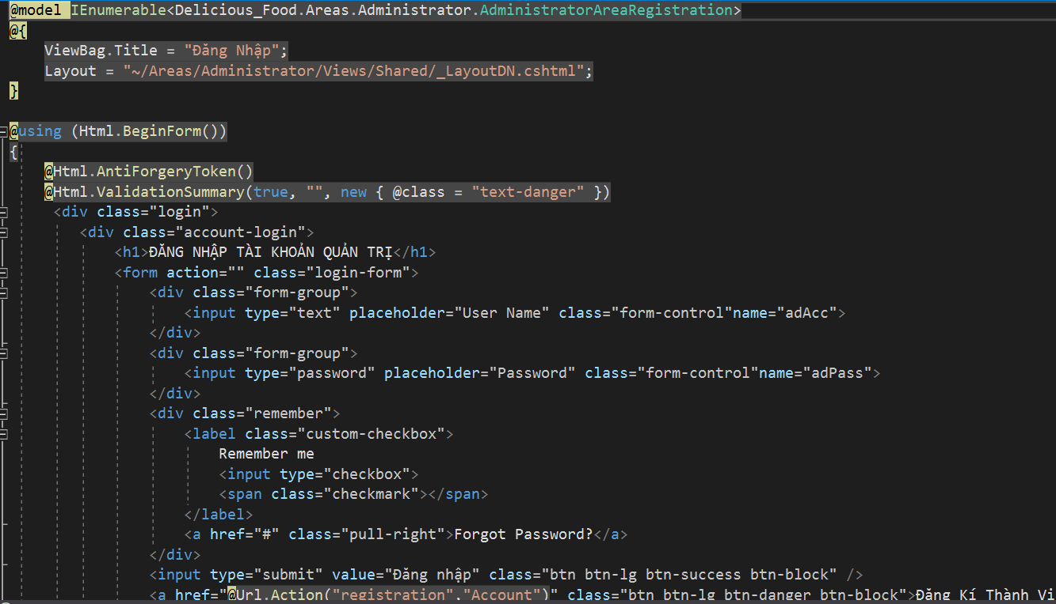**- Tạo view cho trang đăng nhập tài khoản quản trị  
**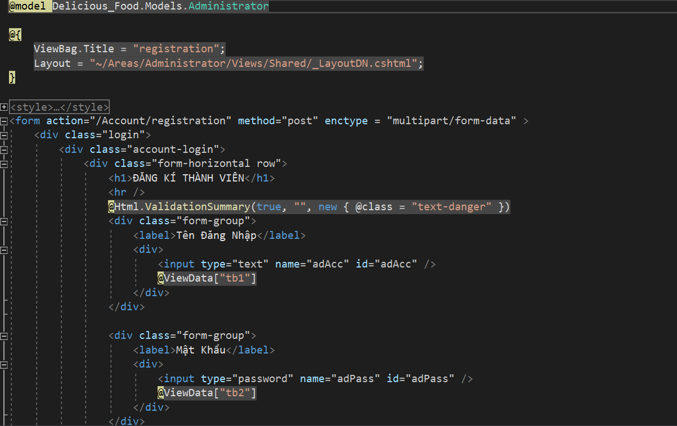**- Tạo view cho trang đăng ký tài khoản quản trị  
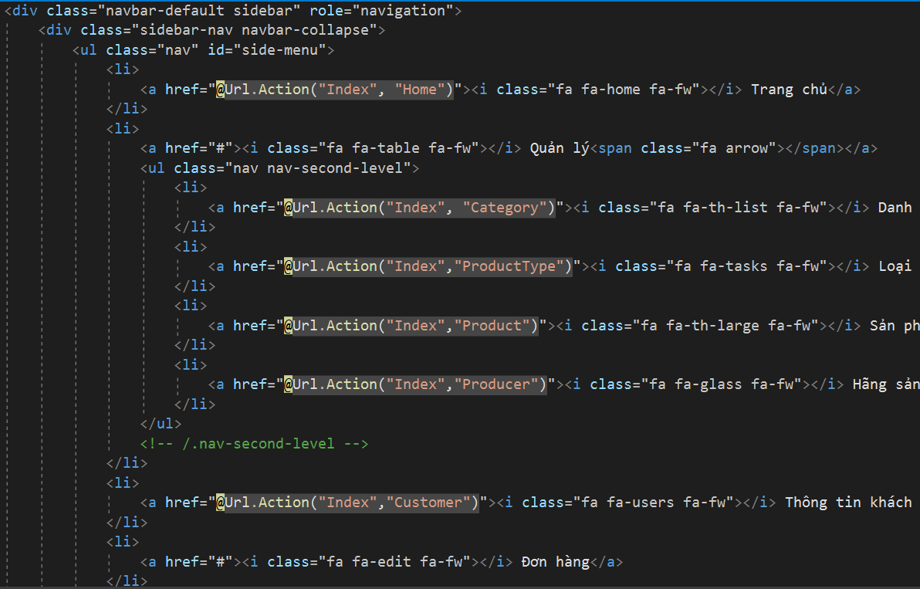  
- Tạo các phần chung(những phần giống nhau) của các trang web (trang quản trị) ở \_Layout.cshtml  
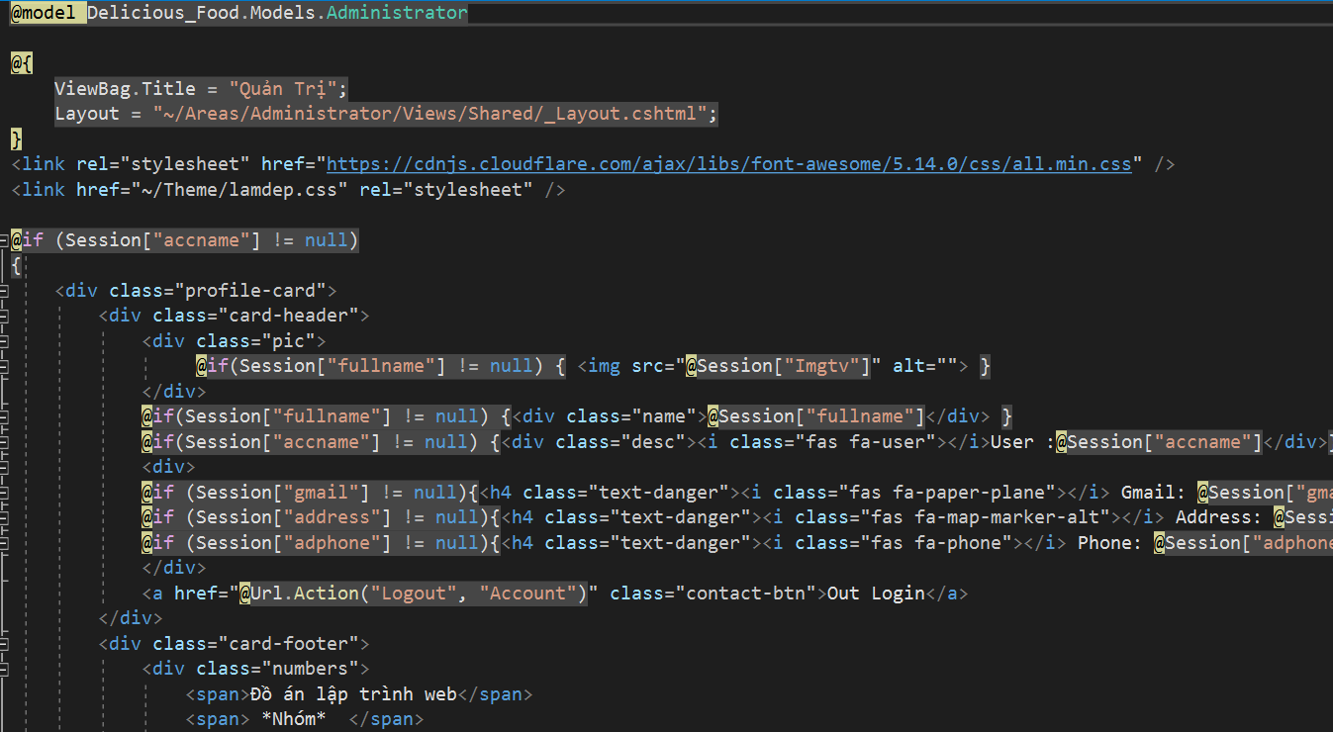  
- Tạo view cho trang quản trị**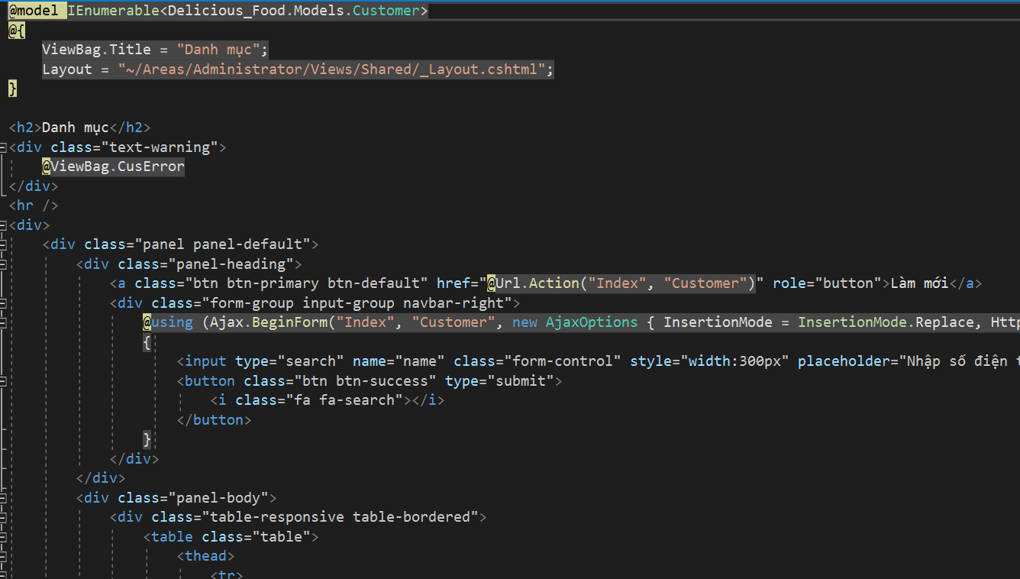**- Tạo view cho trang danh mục **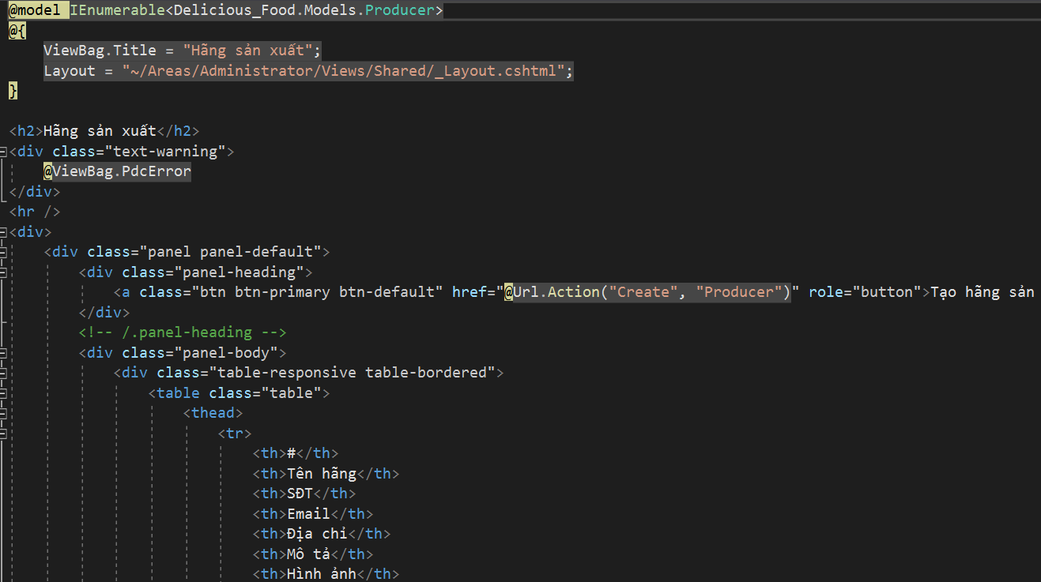**- Tạo view cho trang hãng sản xuất  
**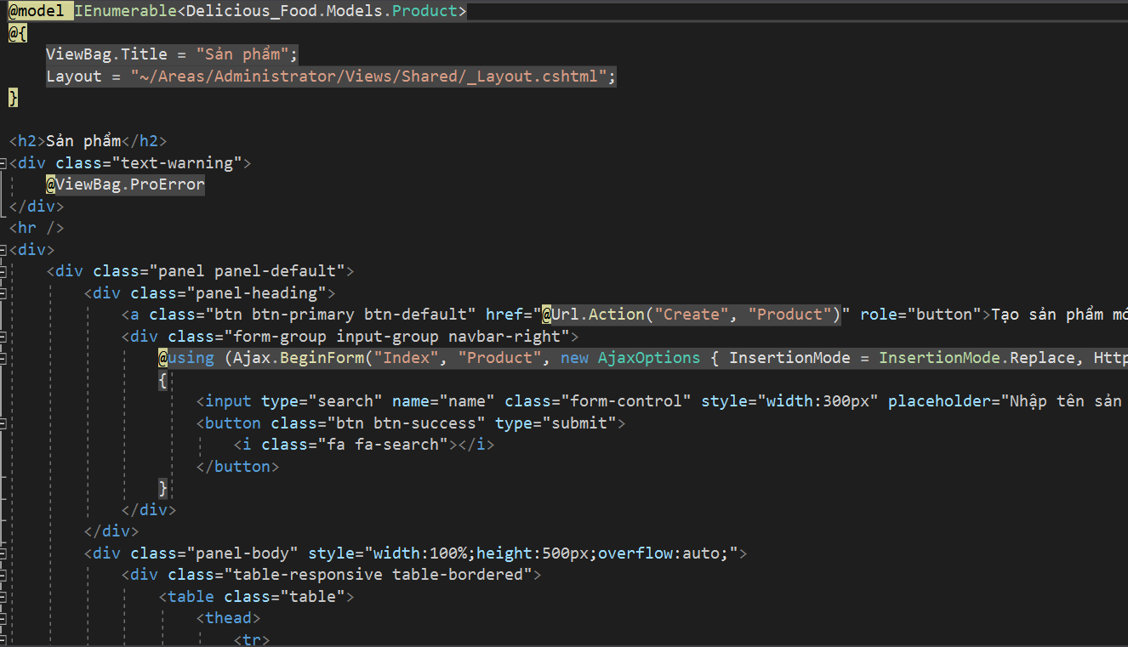**- Tạo view cho trang sản phẩm **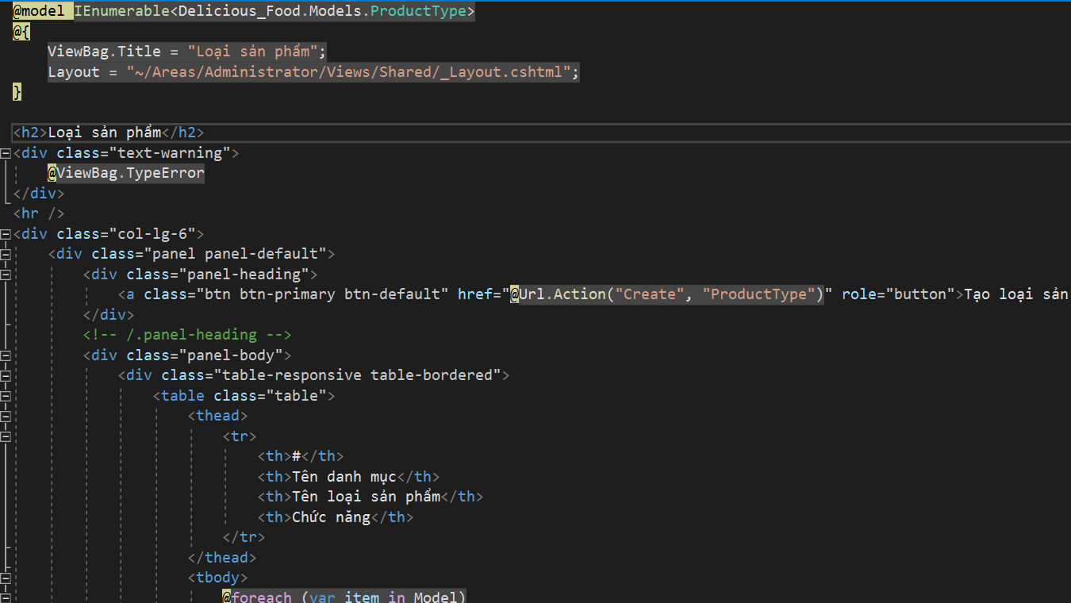**- Tạo view cho trang loại sản phẩm****- Tạo view cho trang thông tin khách hàng

## 4.3: Cài đặt chức năng

- Chức năng thêm sản phẩm vào giỏ hàng **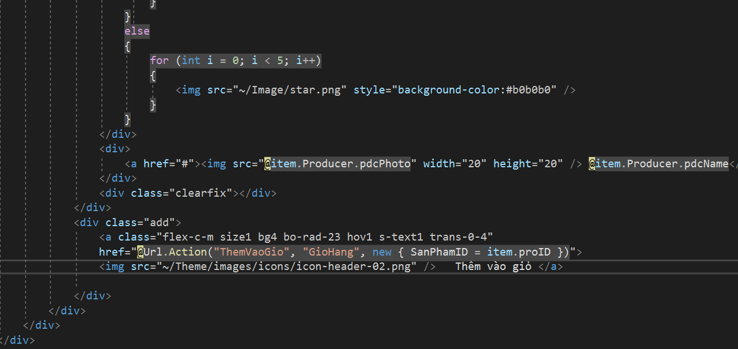**  
  
- Giao diện sau khi làm:  
 **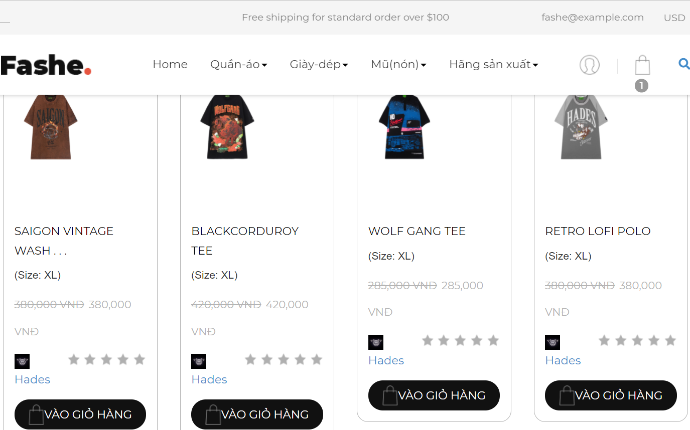**- Chức năng xóa và thanh toán sản phẩm  
  
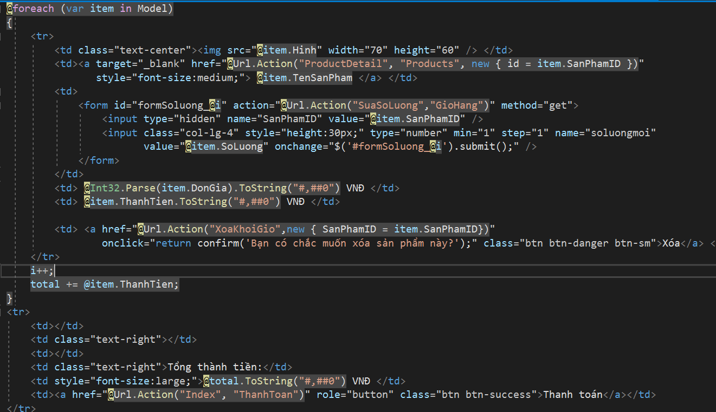  
  
- Giao diện sau khi làm:  
  
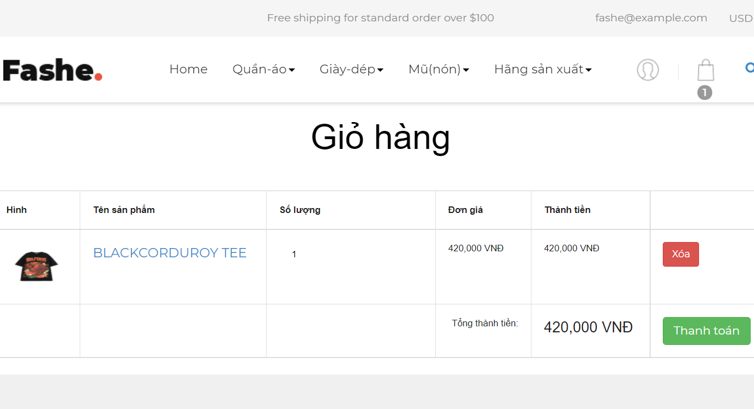  
- Chức năng đăng nhập tài khoản quản trị  
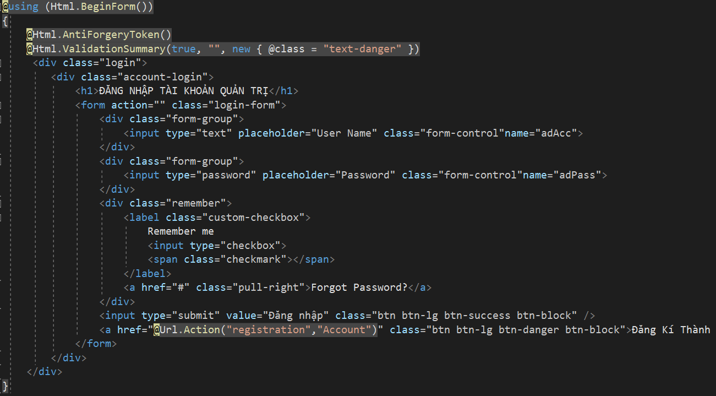  
  
  
  
  
  
- Giao diện sau khi làm:  
 **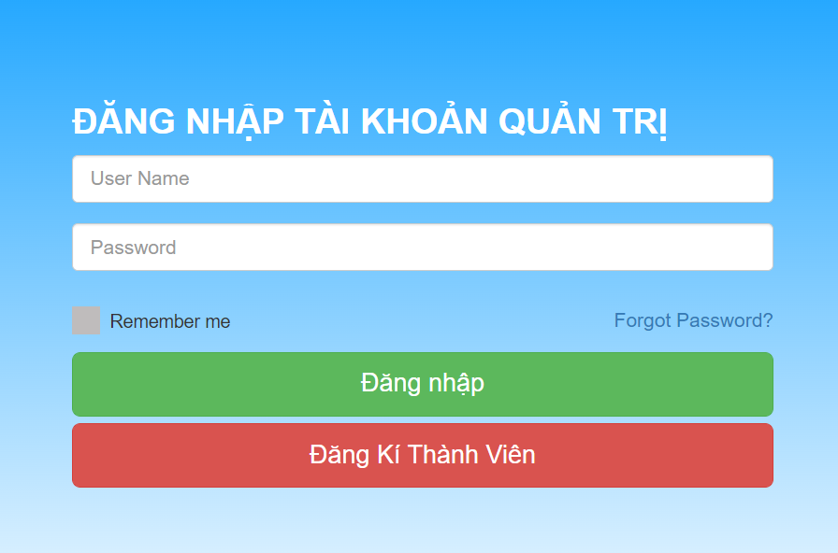**- Chức năng đăng ký tài khoản quản trị

**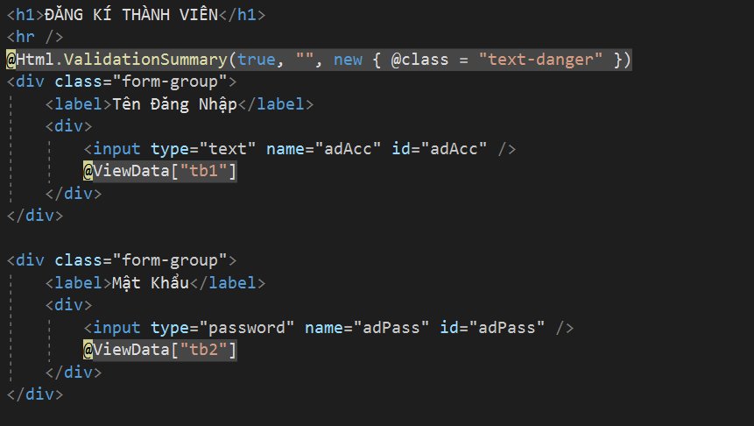**  
  
- Giao diện sau khi làm:  
 **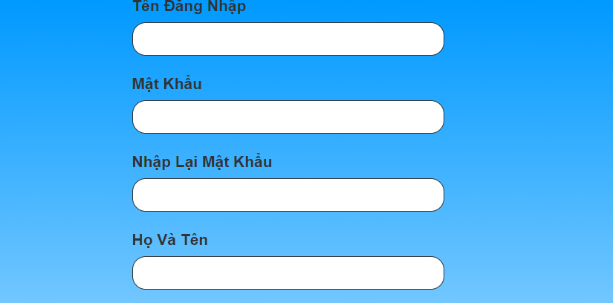**  
 **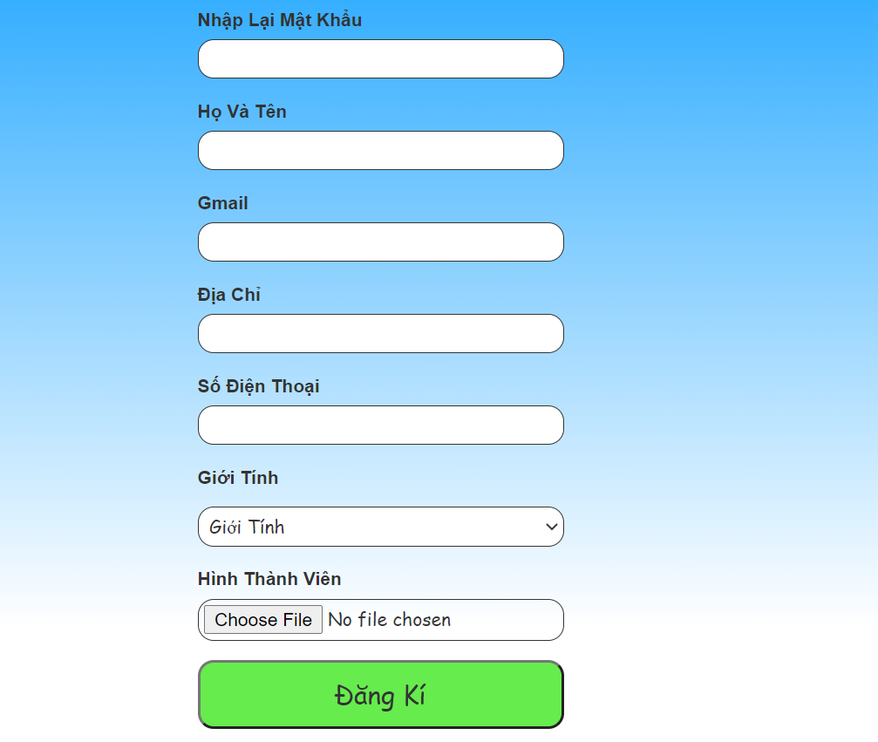**  
- Chức năng thêm,xóa sửa danh mục  
 **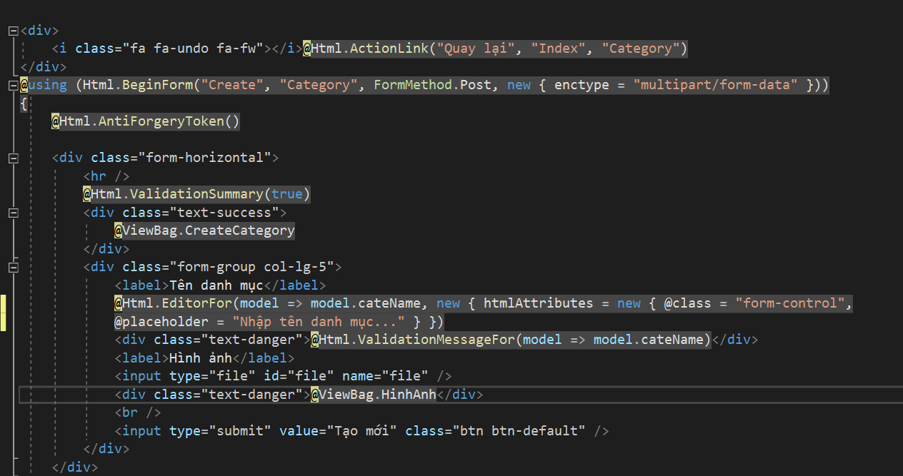  
  
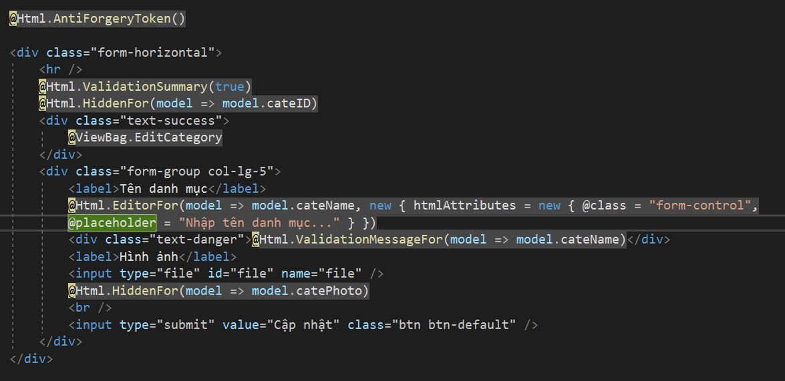  
  
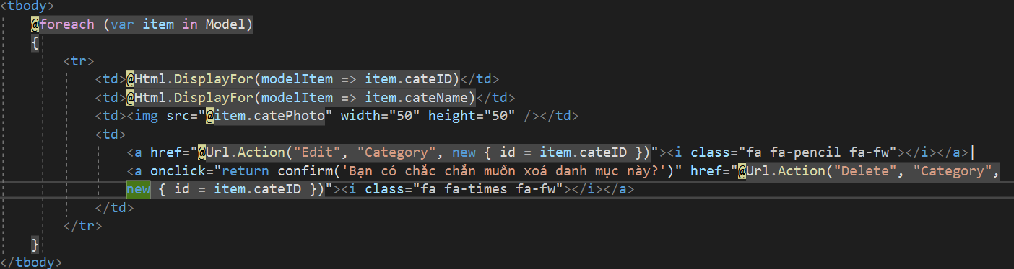**  
  
- Giao diện sau khi làm:  
  
**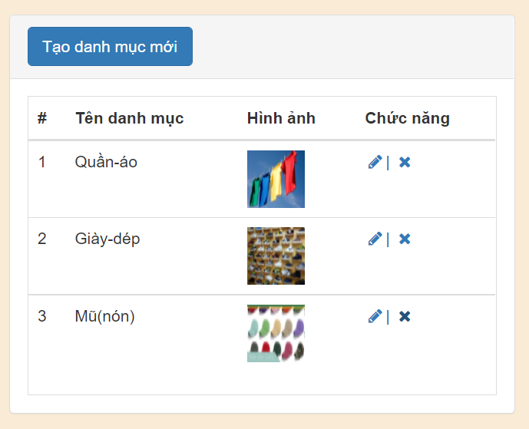  
  
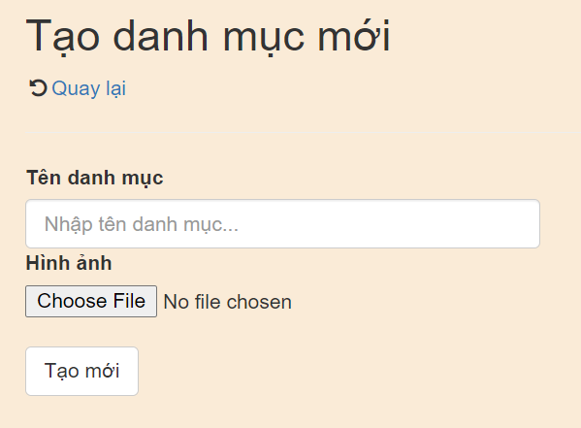**- Chức năng thêm,xóa sửa loại sản phẩm  
  
**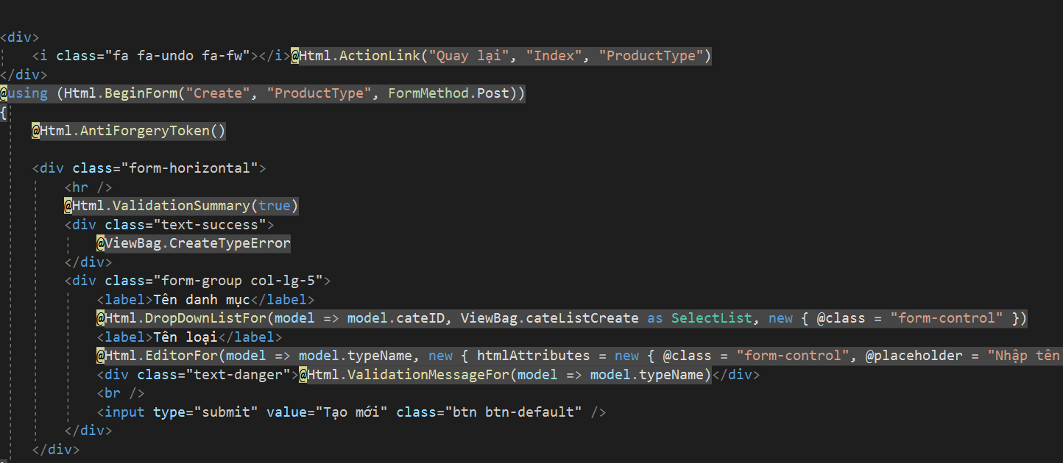  
  
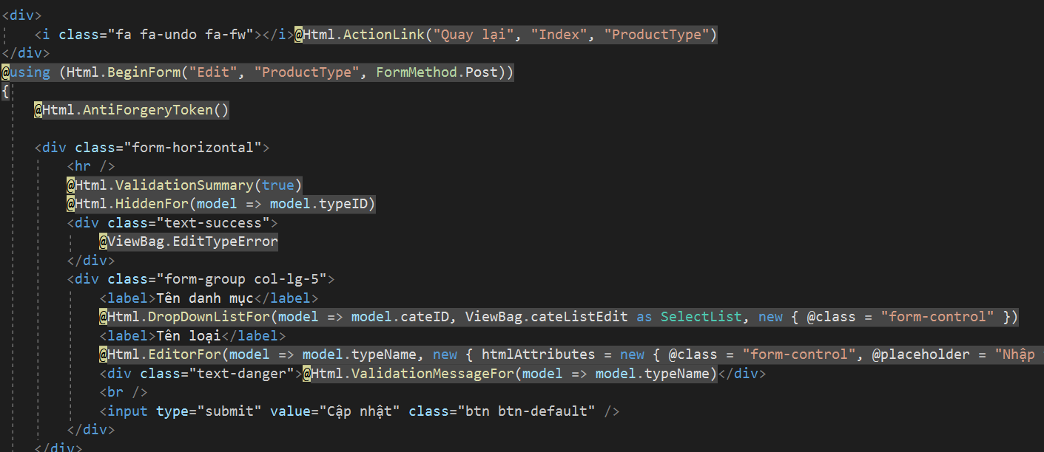  
  
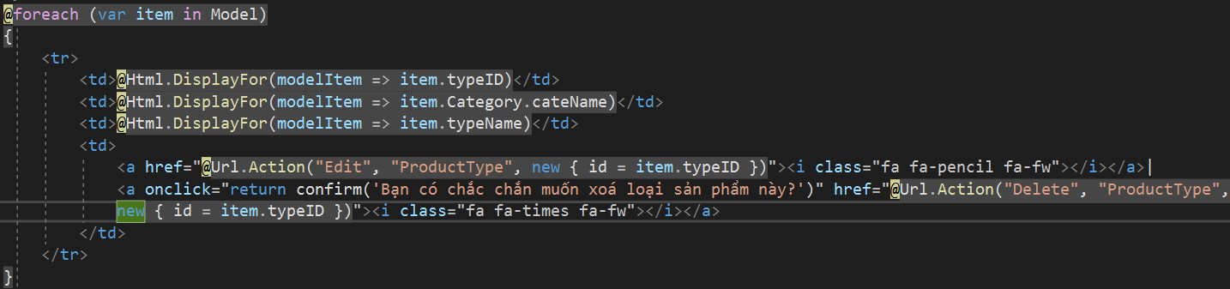**  
  
- Giao diện sau khi làm:  
  
**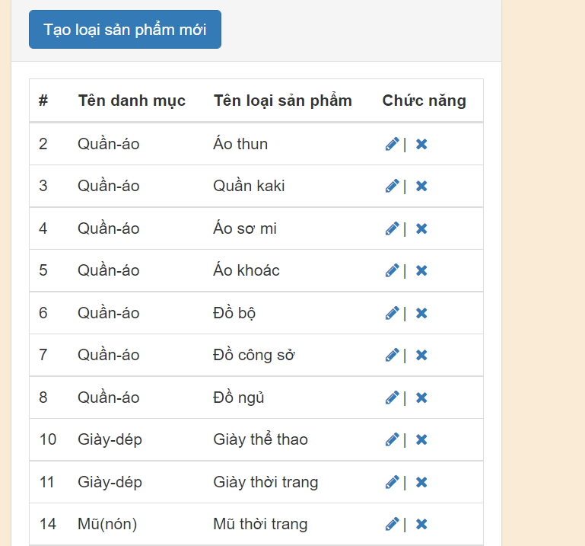  
  
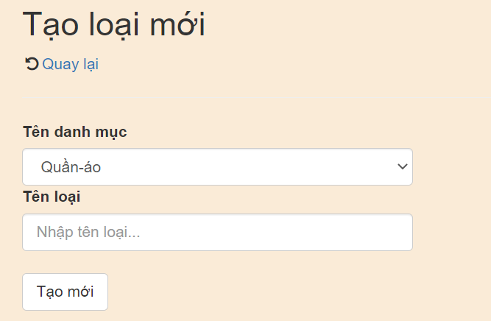**- Chức năng thêm,xóa sửa sản phẩm  
  
**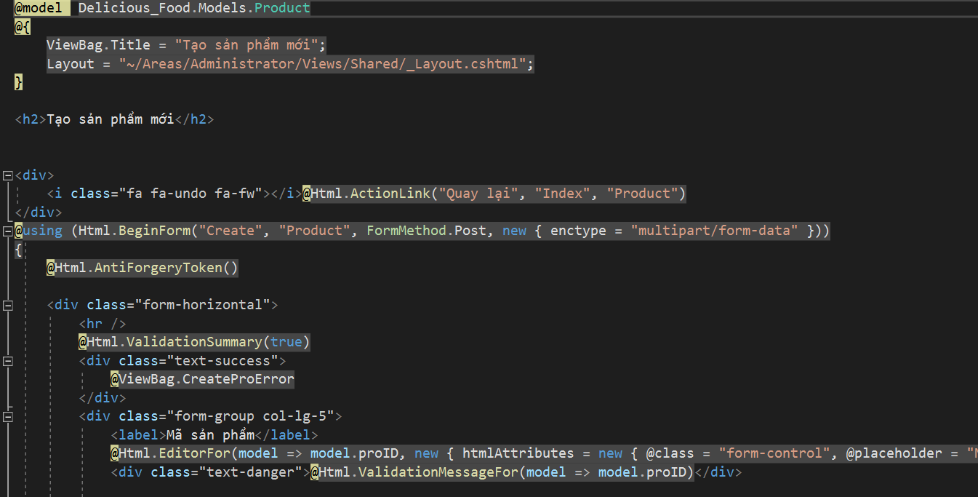  
  
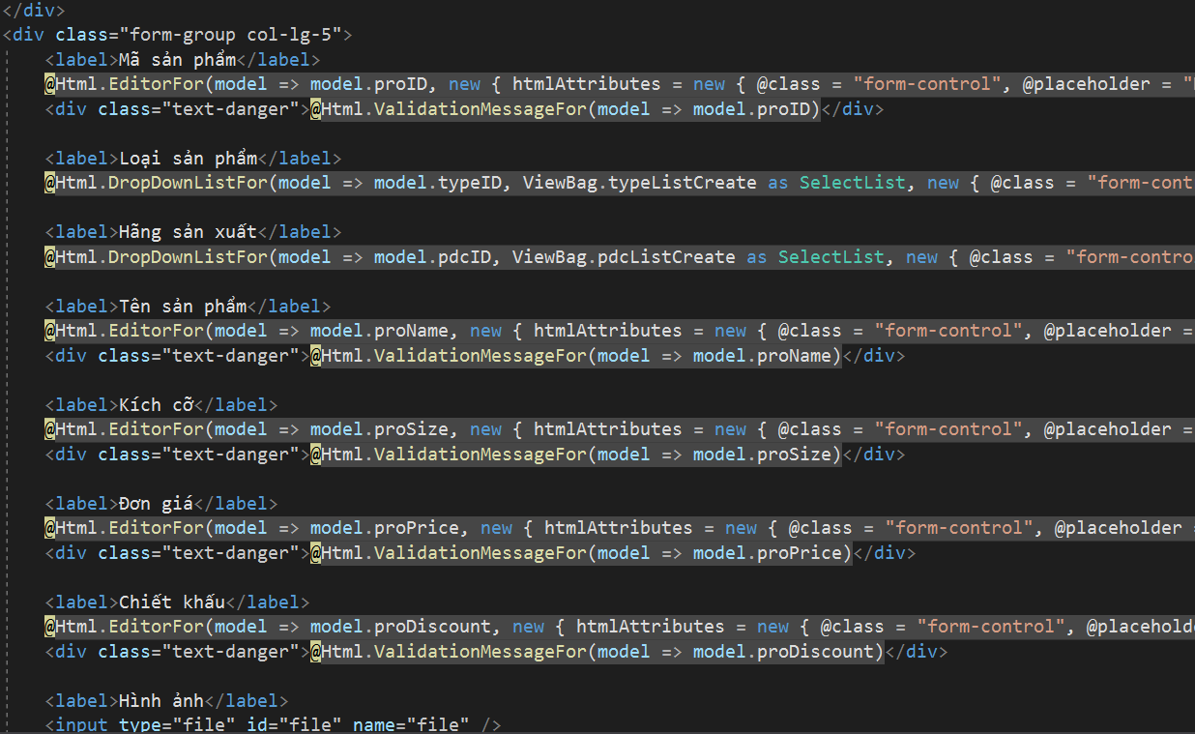  
  
  
  
  
  
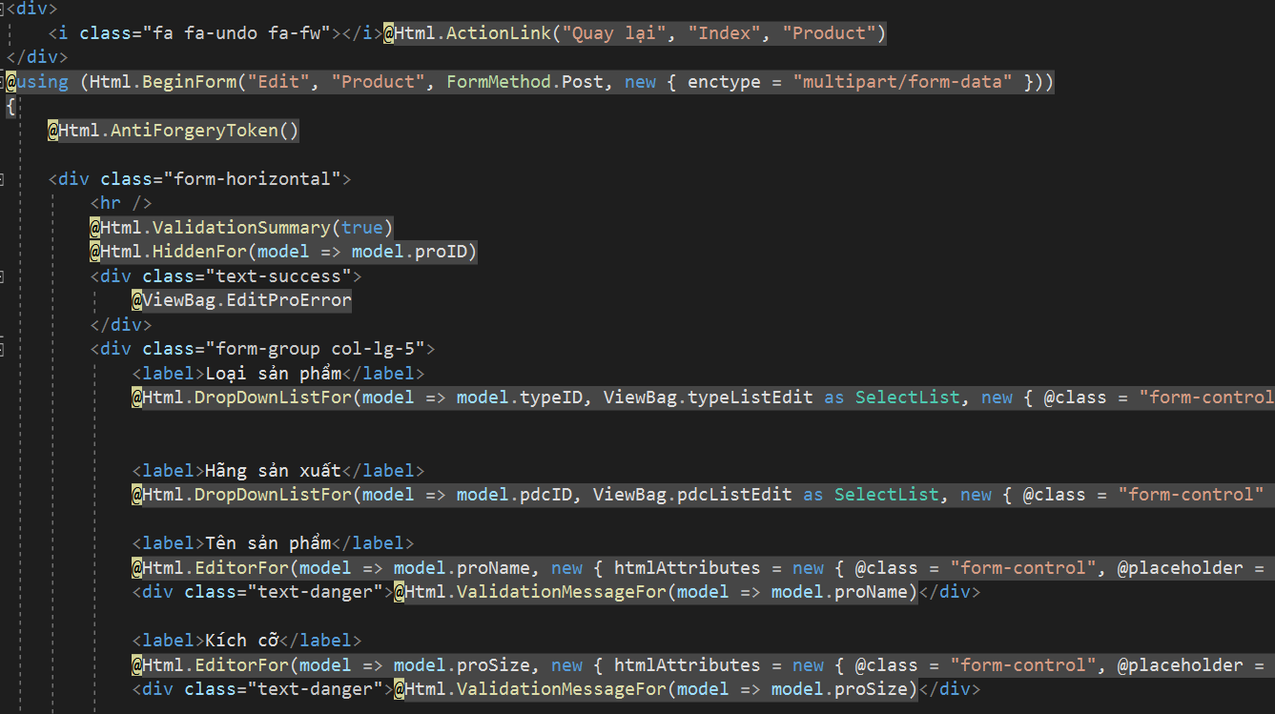  
  
  
  
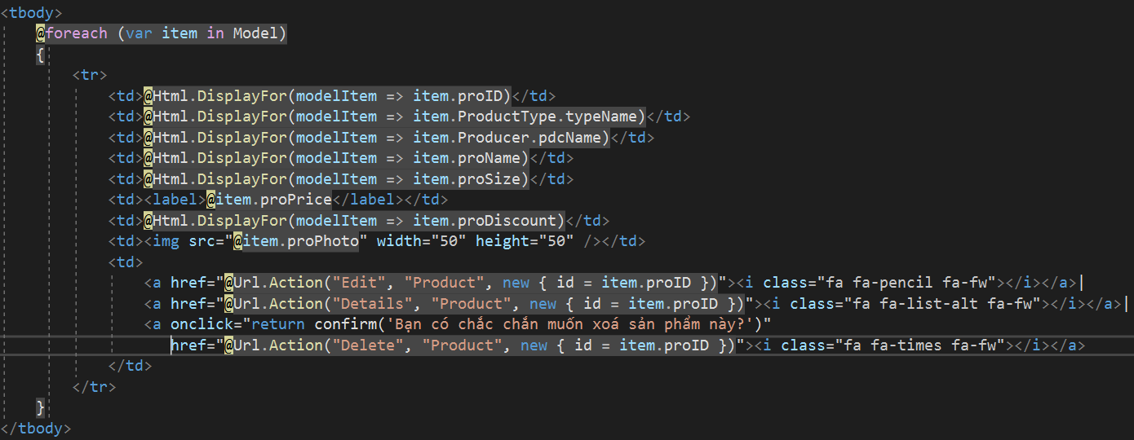**

- Giao diện sau khi làm:  
 **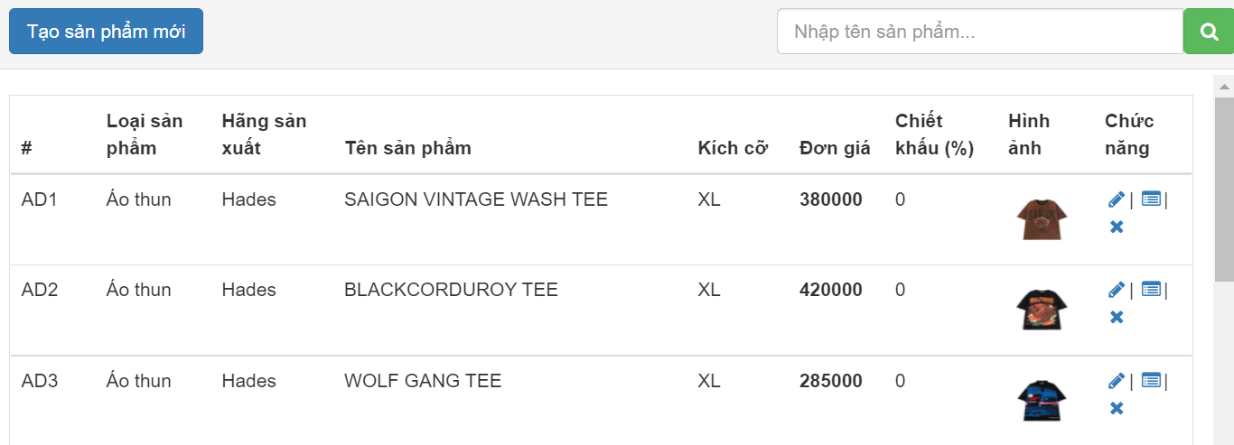  
  
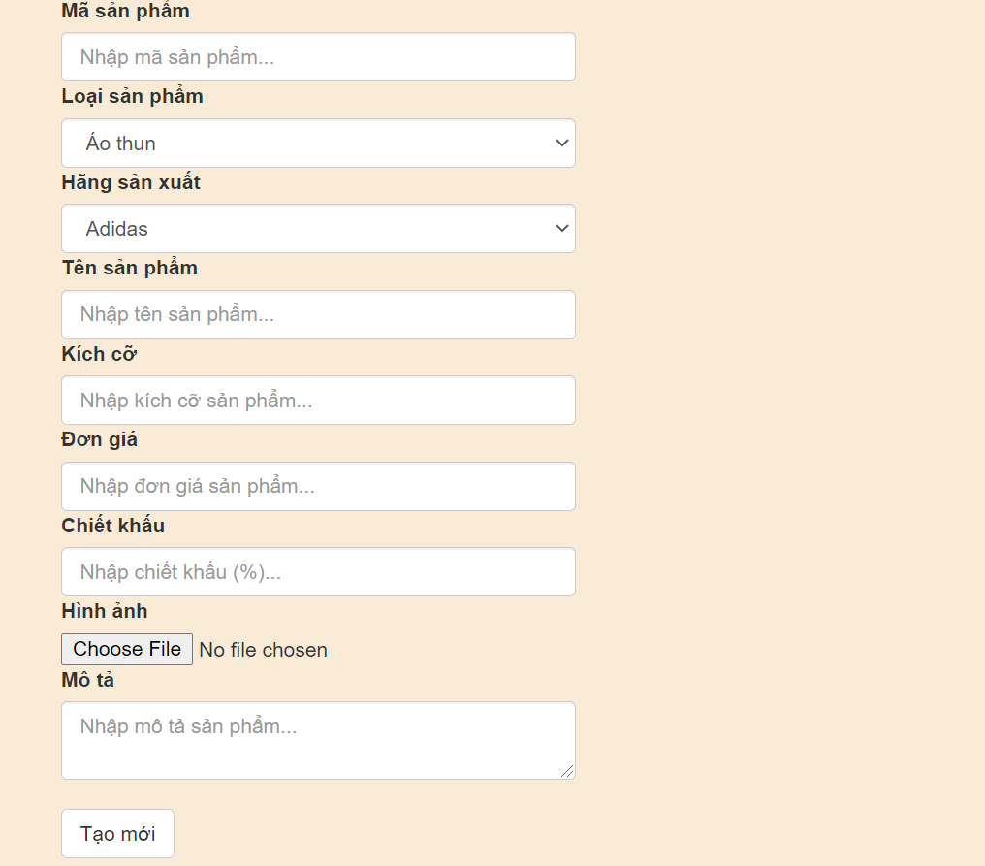**- Chức năng thêm,xóa sửa hãng sản xuất **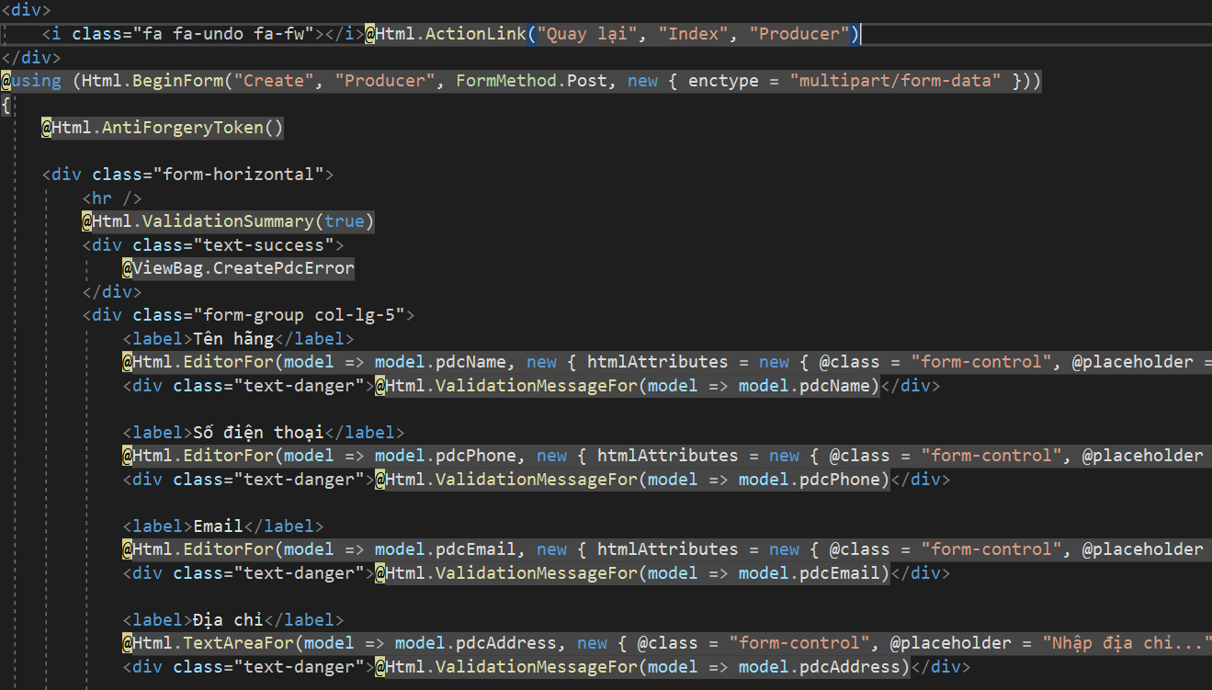  
  
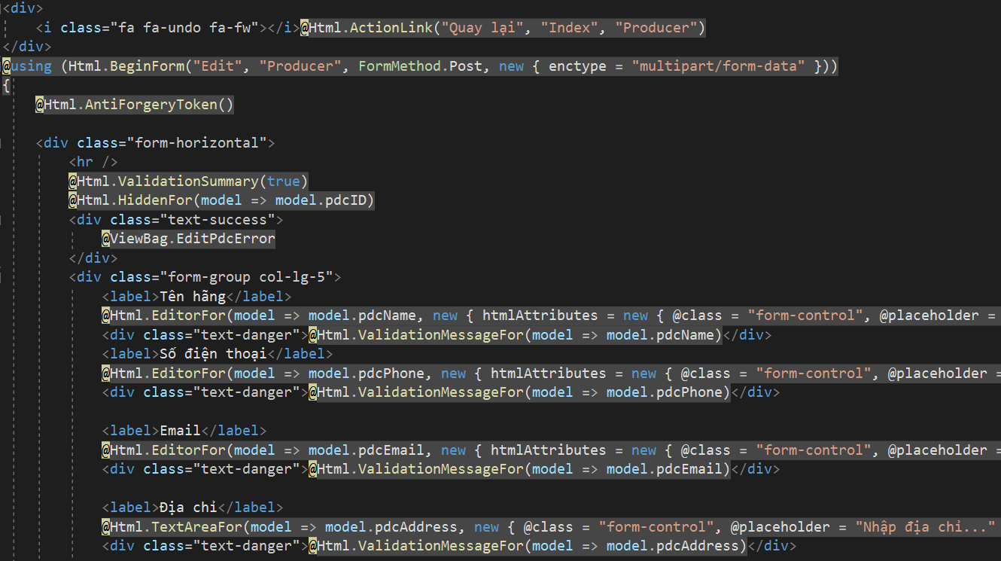**

**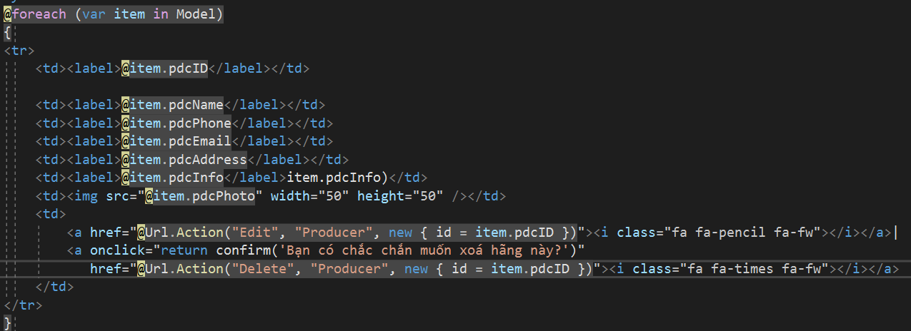**  
- Giao diện sau khi làm:  
  
**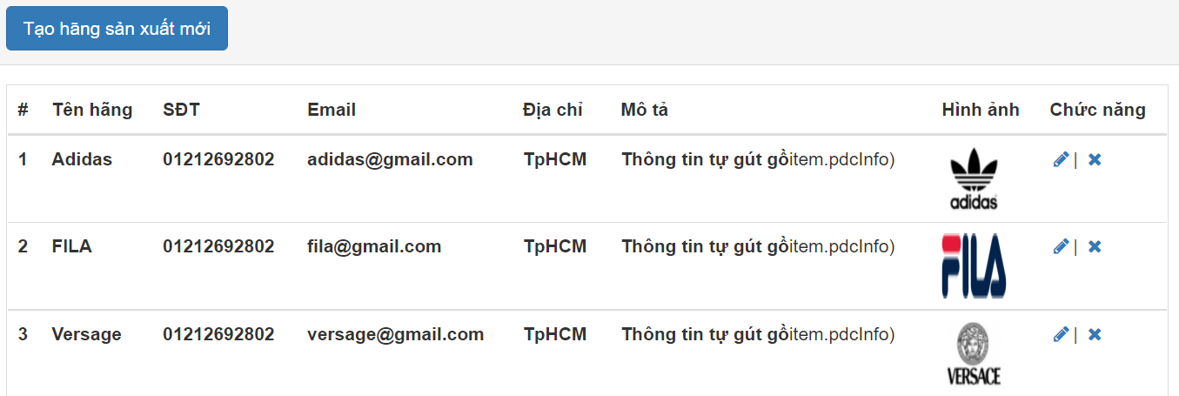  
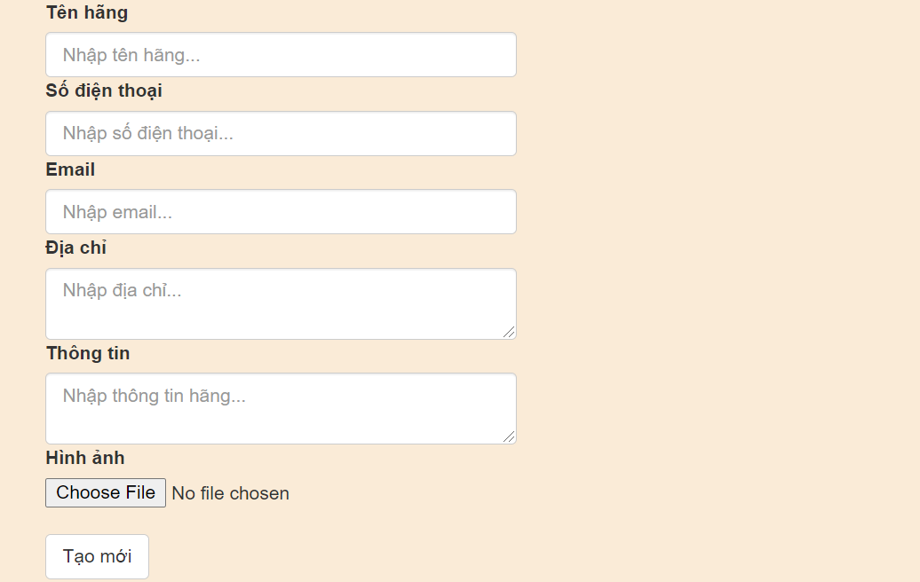**  
  
-Chức năng xem thông tin khách hàng và đơn hàng  
  
**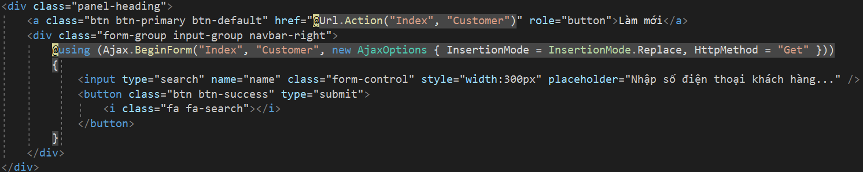  
  
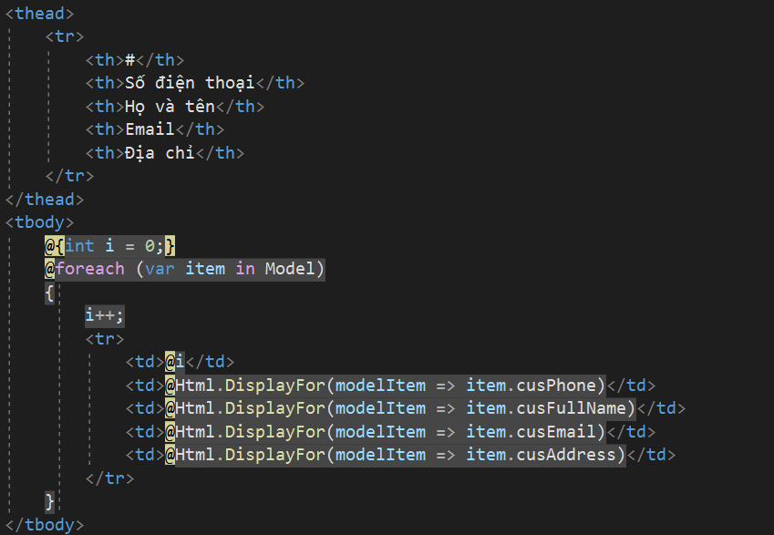**- Giao diện sau khi làm:  
 **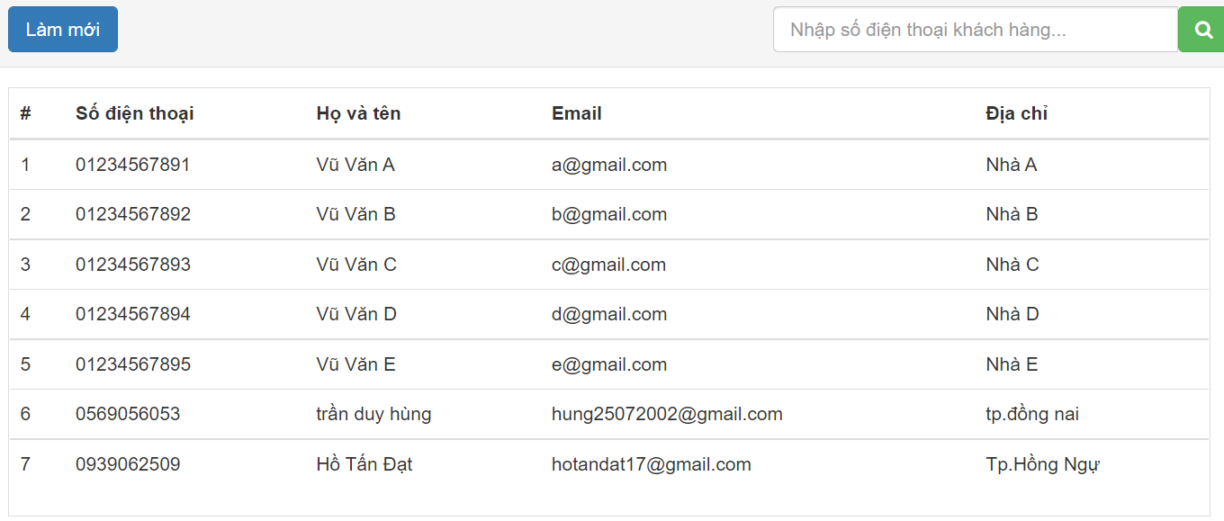**

## 4.4: Kết quả của các trang web

- Đây là trang chủ(trang công khai) chứa tất cả các mục đề lựa chọn. Từ trang chủ khách hàng có thể tìm thấy mọi thông tin cần thiết:  
+ Thông tin về các loại sản phẩm với giao diện gần gũi,thân thiện và dễ sử dụng.Từ đó khách hàng có thể đặt mua cho mình những sản phẩm yêu thích,phù hợp với túi tiền,…  
+ Các bài viết hay về những sản phẩm được quản trị hệ thống chọn lọc   
 **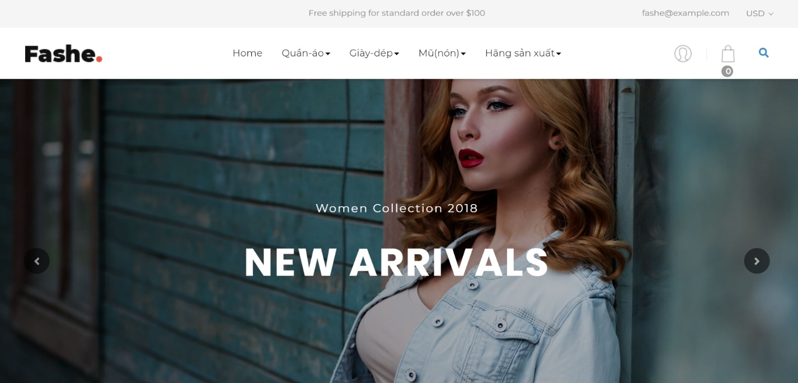  
  
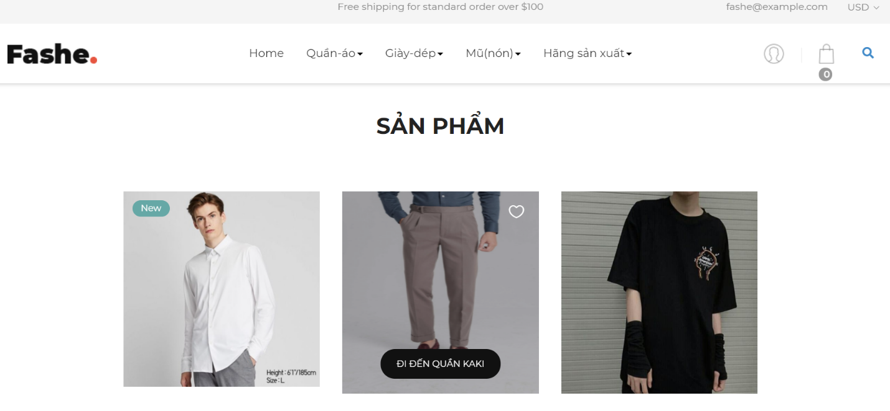  
  
  
  
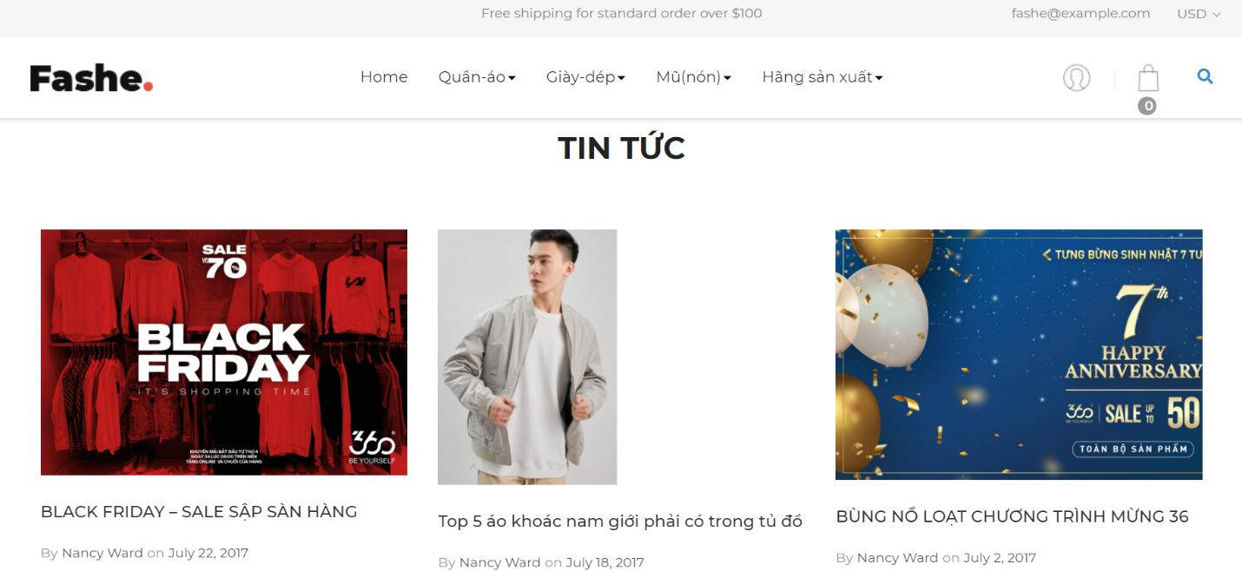**- Tiếp theo là các trang sản phẩm mà trang web buôn bán  
- Khách hàng có thể lựa chọn và mua bán những sản phẩm mà họ yêu thích ở đây  
  
  
**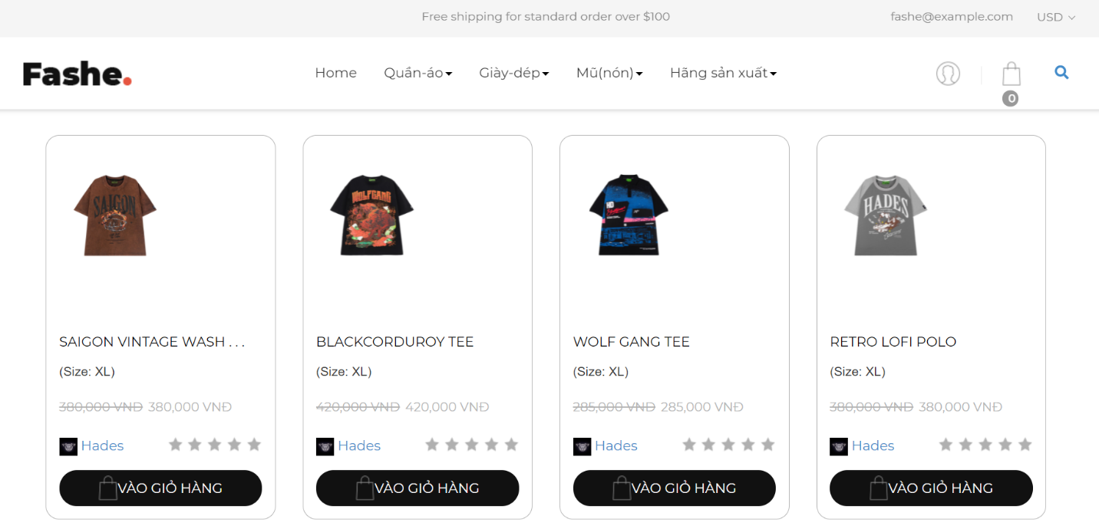**

**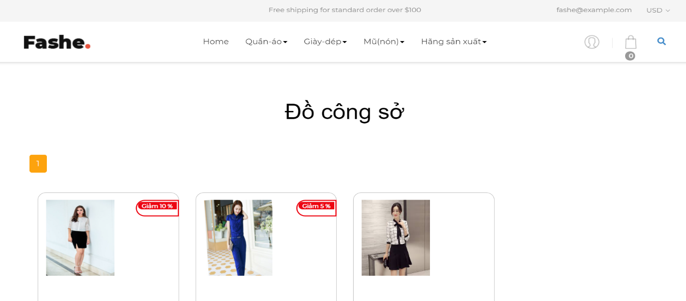  
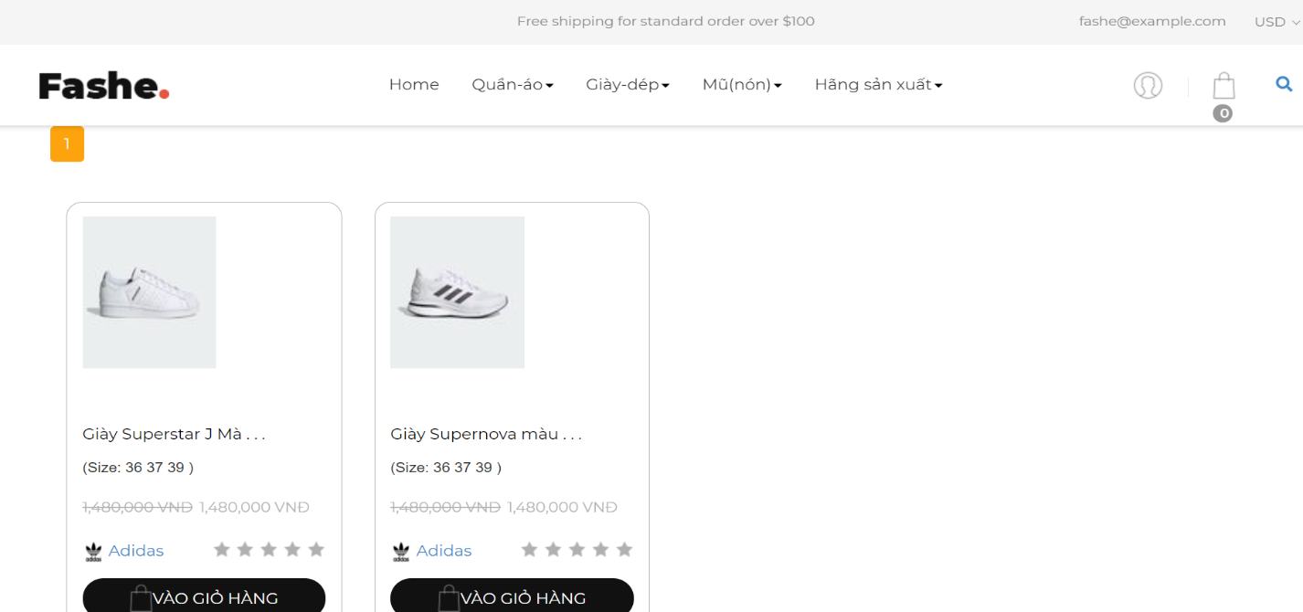  
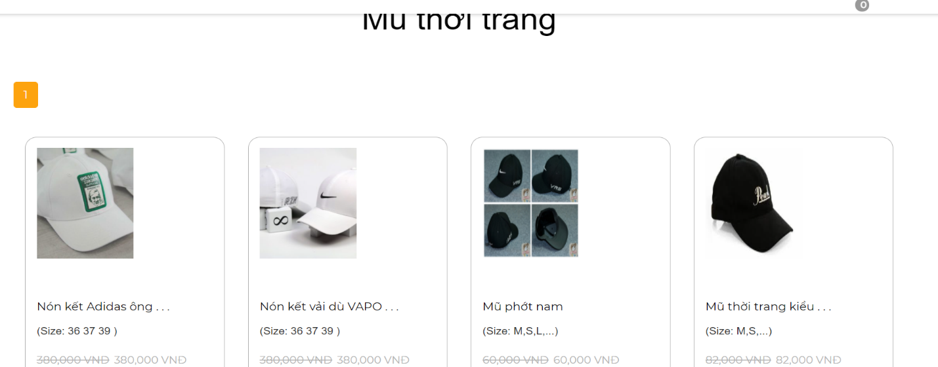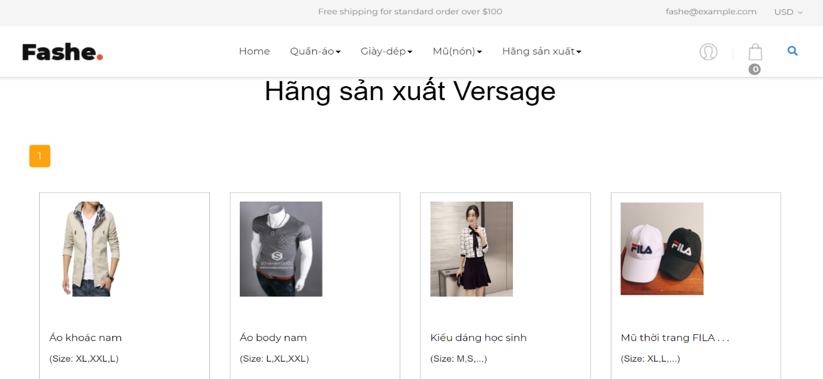  
  
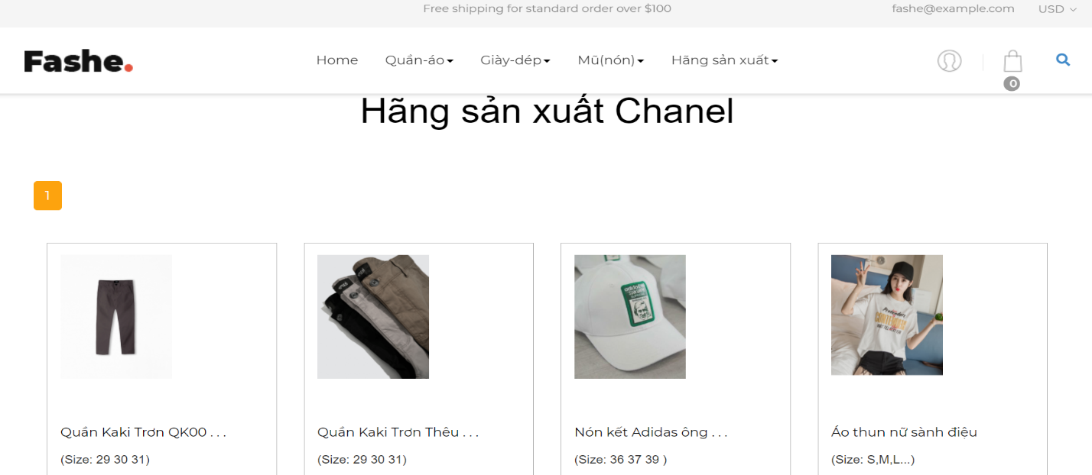  
  
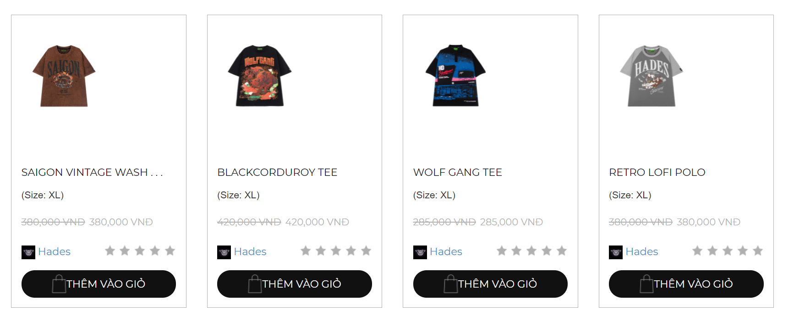**- Tiếp theo là trang thanh toán sản phẩm dành cho khác hàng  
- Khách hàng thực hiện thanh toán tại đây,có thể xóa đơn hàng hoặc xác nhận thanh toán để shop gửi hàng  
  
**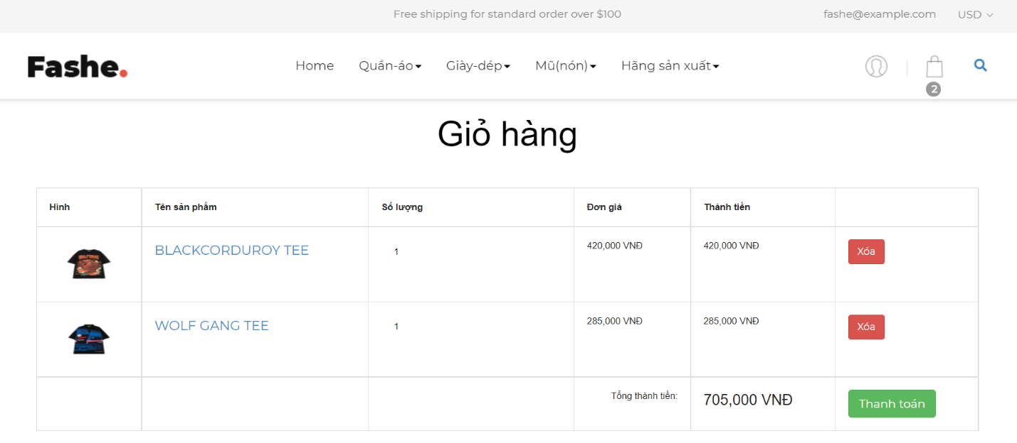**  
- Tiếp theo là trang đăng nhập, đăng ký tài khoản quản trị **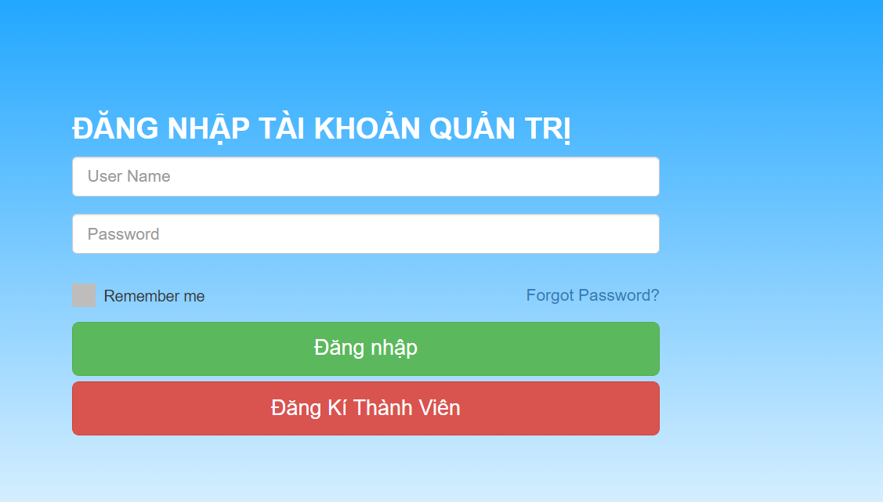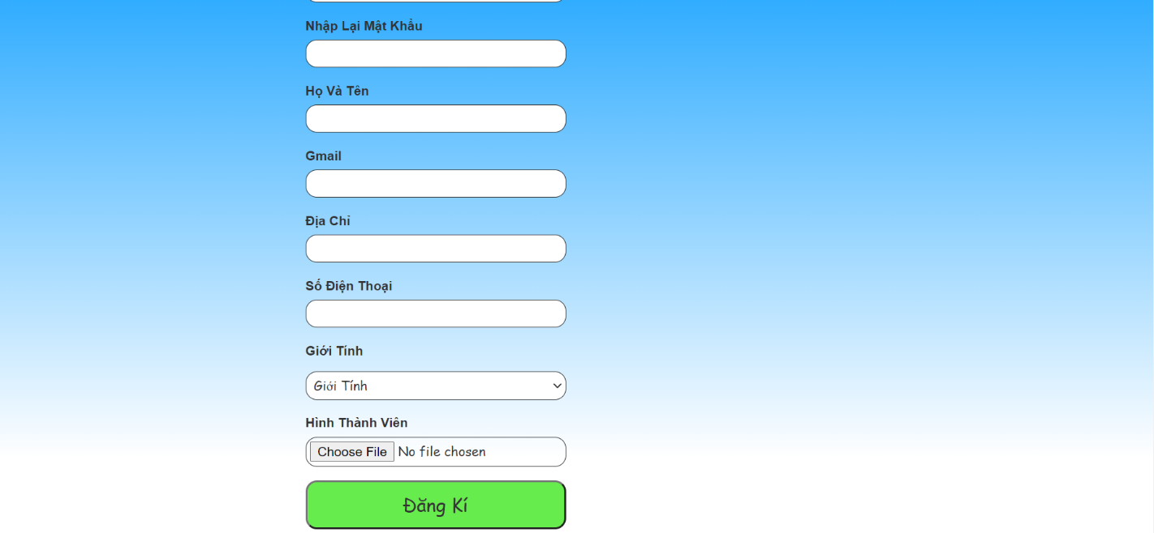  
  
-** Sau khi đăng ký xong chúng ta tiến hành đăng nhập vào trang quản trị   
- Trang quản trị giúp cho chủ của trang web có thể dễ dàng quản lý,thay đổi sản phẩm,…  
  
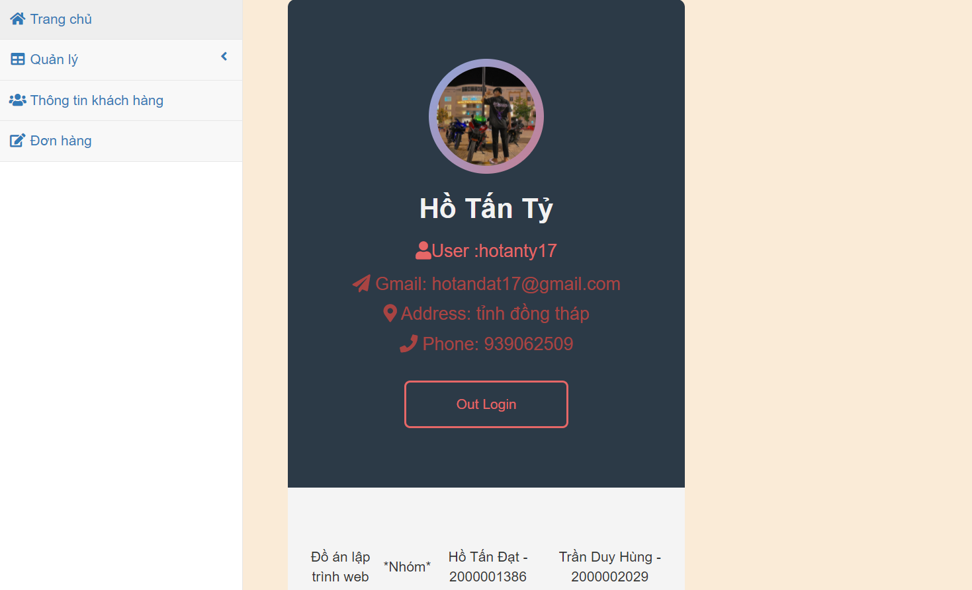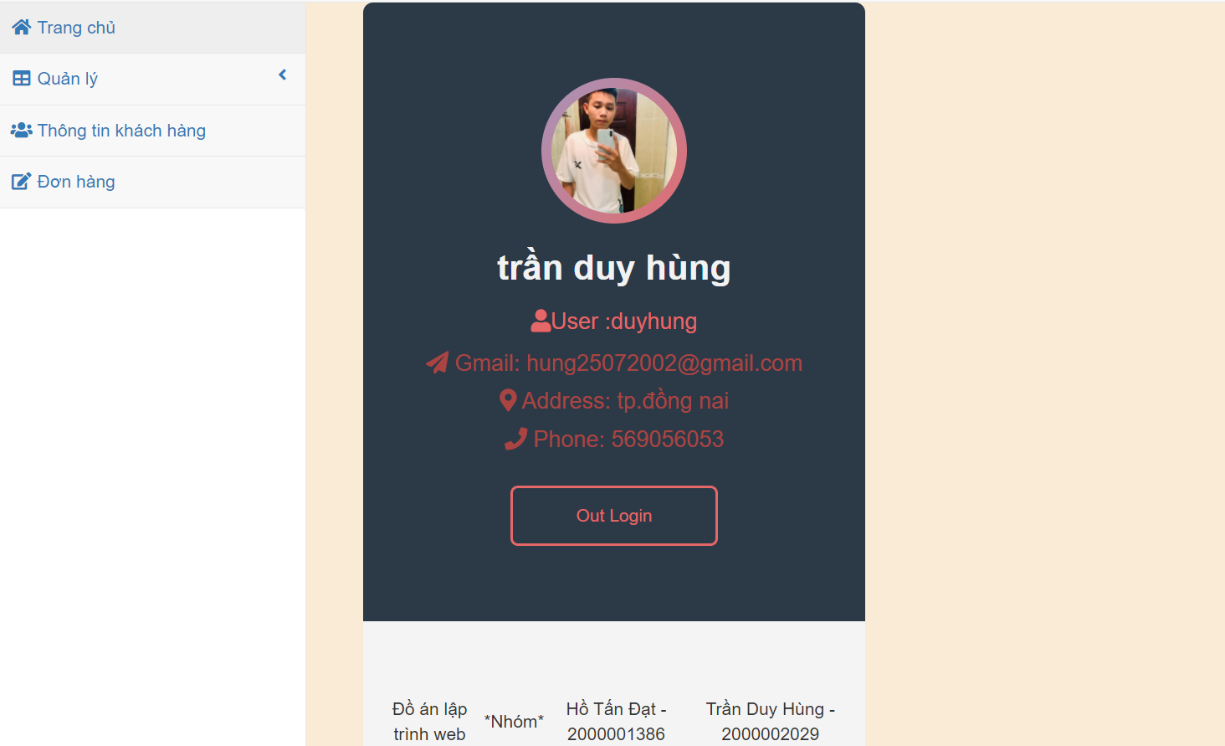  
  
**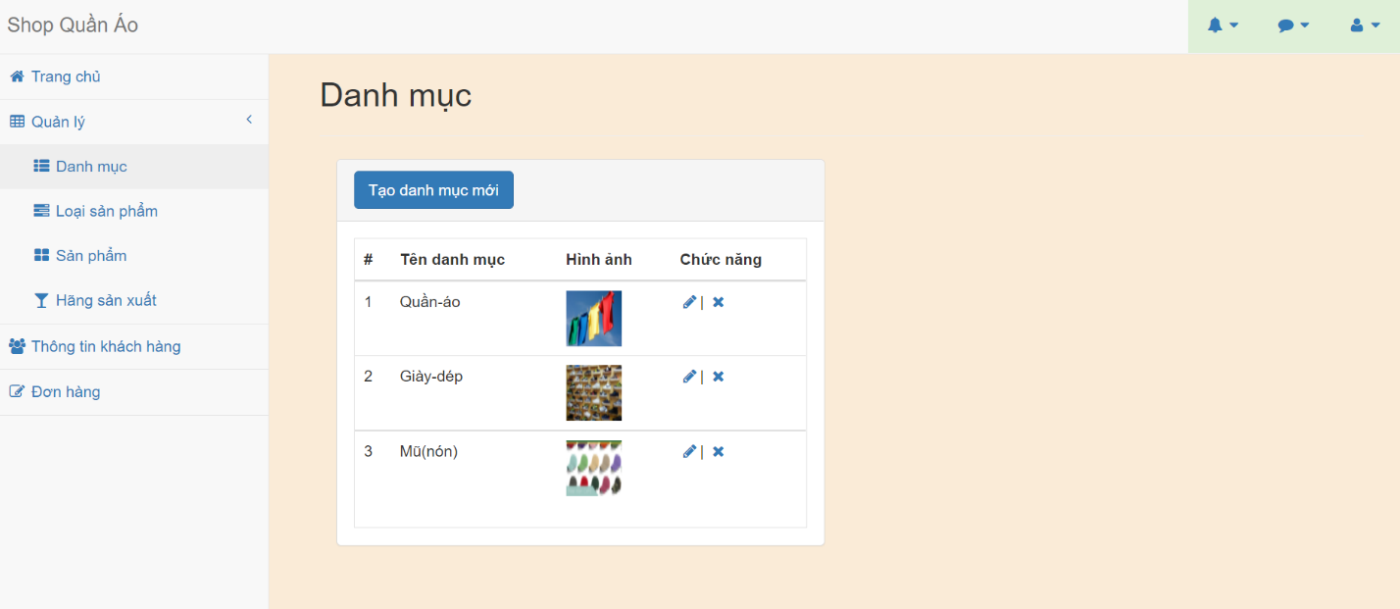  
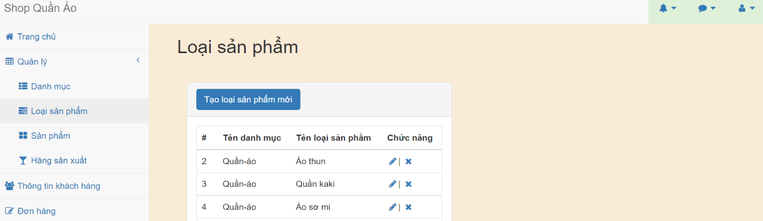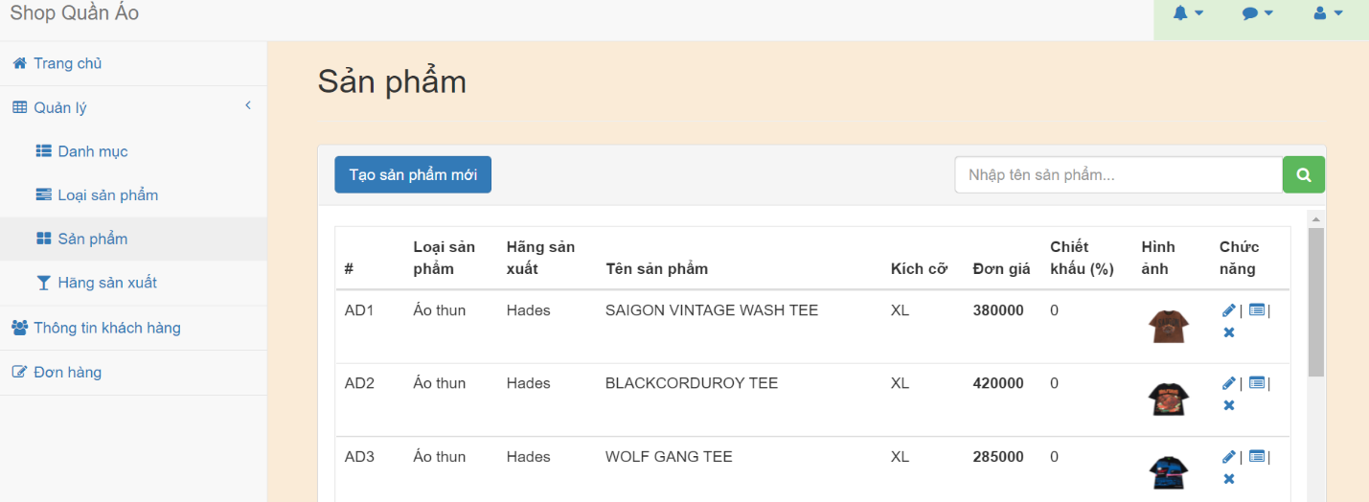  
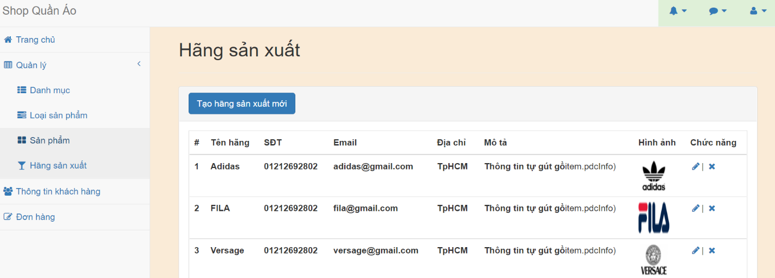  
  
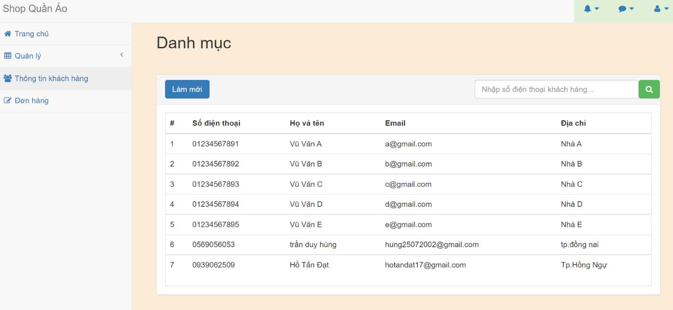**

# CHƯƠNG 5: KẾT LUẬN

Trong thời buổi công nghiệp hóa, việc buôn bán qua mạng đã trở nên phổ biến với hầu hết mọi người. Đây cũng là xu hướng trong xã hội hiện nay khi mọi người chỉ với một cú nhấp chuột cũng có thể dễ dàng đặt mua được sản phầm mà mình ưng ý một cách dễ dàng và không phải mất thời gian đi đến tận nơi để mua.Việc mua bán này giúp tiết kiệm thời gian và tiền bạc khi mọi người có thể lựa chọn sản phẩm với giá cả đa dạng và nhu cầu cá nhân của từng người.  
  
 Vì thế mà em đã quyết định thiết kế một trang web bán những sản phẩm quần áo với các chức năng cơ bản cần thiết cho một trang web buôn bán.Trang web mà em làm lần này là buôn bán về quần áo, nó giúp khách hàng có thể dễ dàng lựa chọn và mua những sản phẩm quần áo này ở nhà mà không phải đi đâu cả.  
  
 Mặc dù đã có nhiều cố gắng, tìm hiểu các kiến thức đã học, kết hợp tra cứu các tài liệu chuyên nghành nhưng do còn hạn chế về thời gian,khả năng và kinh nghiệm nên không tránh khỏi những thiếu sót nhất định nên đồ án đã hoàn thành ở mức độ sau:  
+ Tìm hiểu ngôn ngữ lập trình web ASP.NET và thiết kế MVC, các kiến thức như model-view-cotroller, layout for view, entity framework  
+ Áp dụng xây dựng website bán hàng quần áo online có đầy đủ chức năng cần thiết cho một trang web buôn bán và quảng cáo  
  
 Hướng nghiên cứu và phát triển:  
+ Tìm hiểu ngôn ngữ lập trình web ASP.NET và thiết kế MVC để có thể đáp ứng nhiều hơn nữa nhu cầu của người sử dụng,phát triển và tối ưu hóa website  
+ Tìm hiểu them một số ngôn ngữ, các phần mềm ứng dụng để nâng cao giao diện đồ họa đẹp mắt,than thiện hơn,…  
+ Xây dựng trang web có quy mô lớn hơn và nhiều ứng dụng,chức năng,…  
  
 Tài liệu tham khảo:  
  
<https://www.youtube.com/watch?v=fN0PZMI5VhU&list=PLaFzfwmPR7_JuVN71I9pEpN8JadDTh0rg>  
  
<https://www.tutorialsteacher.com>  
  
<https://www.w3schools.com>  
  
Để hoàn thành đồ án lần này,một lần nữa em xin chân thành cảm ơn thầy Nguyễn Mai Huy là người thầy đã luôn quan tâm,giúp đỡ em trong suốt quá trình học tập. Em xin chân thành cảm ơn!  
  
 Sinh viên thực hiện  
 ***Hồ Tấn Đạt***